**BỘ THÔNG TIN VÀ TRUYỀN THÔNG**

**HỌC VIỆN CÔNG NGHỆ BƯU CHÍNH VIỄN THÔNG**

------------------------------



**BÁO CÁO KẾT THÚC MÔN**

**Môn: Kĩ thuật lập trình hướng đối tượng**

***Đề tài*:**

**XÂY DỰNG ỨNG DỤNG WEBSITE   
HỖ TRỢ TUYỂN DỤNG NHÂN SỰ**

|  |  |
| --- | --- |
| **Giảng viên hướng dẫn:** | **Huỳnh Trung Trụ** |
| **Sinh viên thực hiện:** | **Trần Thanh Hùng – N19DCCN072** |
|  | **Nguyễn Văn Danh – N19DCCN028** |
|  | **Nguyễn Bảo Chính – N19DCCN024** |
| **Lớp:** | **D19CQCNPM01-N** |
| **Khóa:** | **2019-2024** |
| **Hệ:** | **Đại học chính quy** |

**TP.HCM, ngày 13 tháng 11 năm 2023**

**BỘ THÔNG TIN VÀ TRUYỀN THÔNG**

**HỌC VIỆN CÔNG NGHỆ BƯU CHÍNH VIỄN THÔNG**

------------------------------



**BÁO CÁO KẾT THÚC MÔN**

**Môn: Kĩ thuật lập trình hướng đối tượng**

***Đề tài*:**

**XÂY DỰNG ỨNG DỤNG WEBSITE   
HỖ TRỢ TUYỂN DỤNG NHÂN SỰ**

|  |  |
| --- | --- |
| **Giảng viên hướng dẫn:** | **Huỳnh Trung Trụ** |
| **Sinh viên thực hiện:** | **Trần Thanh Hùng – N19DCCN072** |
|  | **Nguyễn Văn Danh – N19DCCN028** |
|  | **Nguyễn Bảo Chính – N19DCCN024** |
| **Lớp:** | **D19CQCNPM01-N** |
| **Khóa:** | **2019-2024** |
| **Hệ:** | **Đại học chính quy** |

**TP.HCM, ngày 13 tháng 11 năm 2023**

LỜI CẢM ƠN

Lời đầu tiên em xin chân thành cảm ơn sự hướng dẫn của thầy Huỳnh Trung Trụ đã tạo mọi điều kiện và luôn giúp đỡ, hướng dẫn em tận tình để em hoàn thành đề tài báo cáo kết thúc môn Kĩ thuật lập trình hướng đối tượng.

Tiếp theo, em chân thành cảm ơn các thầy cô khác trong trường luôn sẵn sàng giúp đỡ và tạo mọi điều kiện tốt nhất cho em trong quá trình học tập tại trường.

Mặc dù có nhiều cố gắng bằng toàn bộ kiến thức để hoàn thành công việc, song thời gian và kinh nghiệm của bản thân chưa được trau dồi nhiều nên việc trình bày, phân tích, xây dựng đề tài còn nhiều thiếu sót cần được bổ sung. Vì vậy em rất mong nhận được ý kiến đóng góp của thầy cô để đề tài nghiên cứu này có thể hoàn thiện, được ứng dụng vào thực tiễn.

Em xin chúc quý thầy cô luôn khỏe mạnh, hoàn thành tốt công việc của mình và luôn hạnh phúc.

Em xin chân thành cảm ơn!

|  |
| --- |
| Hồ Chí Minh, ngày 14 tháng 08 năm 2023 |
| Sinh viên thực hiện |
|  |
| Nhóm 27 |

MỤC LỤC

LỜI CẢM ƠN i

MỤC LỤC ii

DANH MỤC CÁC KÝ HIỆU VÀ CHỮ VIẾT TẮT iv

DANH MỤC CÁC BẢNG VẼ v

DANH MỤC CÁC HÌNH VẼ vii

LỜI MỞ ĐẦU 1

CHƯƠNG 1. GIỚI THIỆU ĐỀ TÀI 2

1.1. Mục đích: 2

1.2. Mục tiêu: 3

1.3. Phương pháp tiến hành: 3

CHƯƠNG 2. CƠ SỞ LÝ THUYẾT 3

2.1. FreeMarker 3

2.2. Framework Spring Boot (Ngôn ngữ lập trình Java) 3

2.3. RESTful Web Service 4

2.4. Cơ sở dữ liệu MySQL 4

CHƯƠNG 3. PHÂN TÍCH HỆ THỐNG 6

3.1. Bối cảnh, hiện trạng của hệ thống 6

3.1.1. Mục tiêu mà đề tài sẽ giải quyết 6

3.1.2. Hiện trạng trước khi sử dụng phần mềm 6

3.1.3. Đề xuất giải pháp của đề tài 8

3.2. Định nghĩa các tương tác cần thiết trên ứng dụng 9

3.2.1. Usecase tổng quát 9

3.2.2. Usecase chính sách xác minh công ty, công việc 9

3.2.3. Usecase duyệt chính sách công ty, công việc 10

3.2.4. Usecase quản lý công việc tuyển dụng 12

3.2.5. Usecase quản lý hồ sơ ứng tuyển 15

3.2.6. Usecase ứng tuyển công việc 16

3.2.7. Usecase thay đổi thông tin người dùng 17

3.3. Định nghĩa yêu cầu và ràng buộc 19

3.3.1. Yêu cầu từ môi trường nghiệp vụ 19

3.3.2. Yêu cầu từ môi trường vận hành 20

3.3.3. Yêu cầu từ môi trường phát triển 21

CHƯƠNG 4. THIẾT KẾ PHẦN MỀM 16

4.1. Lược đồ Usecase cho thiết kế phần mềm 16

4.1.1. Usecase 01: Soạn chính sách xác minh 16

4.1.2. Usecase 02: Duyệt chính sách công ty, công việc 17

4.1.3. Usecase 03: Quản lý công việc tuyển dụng 18

4.1.4. Usecase 04: Quản lý hồ sơ ứng tuyển 20

4.1.5. Usecase 05: Ứng tuyển công việc 21

4.1.6. Usecase 06: Thay đổi thông tin người dùng 22

4.2. Thiết kế phần mềm để xử lý usecase 23

4.2.1. UsecaseID/Actor name 23

4.2.2. UsecaseID/FormID 26

4.2.3. API/ServiceID 36

4.3. Thiết kế cơ sở dữ liệu cho phần mềm 50

4.3.1. Mức ý niệm 50

4.3.2. Mức thiết kế: 52

4.4. Bảng tham chiếu 59

CHƯƠNG 5. KẾT LUẬN 43

5.1. Kết quả đạt được 43

5.1.1. Lý thuyết 43

5.1.2. Hạn chế 43

5.2. Hạn chế 43

5.3. Hướng phát triển trong tương lai 43

TÀI LIỆU THAM KHẢO 45

DANH MỤC CÁC KÝ HIỆU VÀ CHỮ VIẾT TẮT

DANH MỤC CÁC BẢNG VẼ

Bảng 1. Đặc tả Usecase Soạn chính sách quy định 10

Bảng 2. Mô tả usecase duyệt xác thực công ty 11

Bảng 3. Mô tả usecase Duyệt công việc đăng tuyển 12

Bảng 4. Mô tả usecase Duyệt hồ sơ ứng tuyển 13

Bảng 5. Mô tả usecase tạo mới công việc đăng tuyển 14

Bảng 6. Mô tả usecase Chỉnh sửa yêu cầu công việc 14

Bảng 7. Mô tả usecase Duyệt hồ sơ kèm lịch phỏng vấn 16

Bảng 8. Mô tả usecase Duyệt hồ sơ không phù hợp với vị trí công việc 16

Bảng 9. Mô tả usecase ứng tuyển công việc 17

Bảng 10. Mô tả usecase thay đổi thông tin tài khoản 18

Bảng 11. Mô tả Usecase thay đổi mật khẩu 19

Bảng 12. Yêu cầu từ môi trường nghiệp vụ 20

Bảng 13. Yêu cầu chức năng từ môi trường vận hành 21

Bảng 14. Yêu cầu từ môi trường phát triển 21

Bảng 15. Bảng UC02/Admin: Tác nhân sử dụng usecase để duyệt xác thực công ty 23

Bảng 16. Bảng UC02/Admin: Tác nhân sử dụng usecase duyệt danh sách công việc 24

Bảng 17. Bảng UC03/Nhà tuyển dụng: Tác nhân sử dụng usecase tạo mới công việc đăng tuyển 24

Bảng 18. Bảng UC03/Nhà tuyển dụng: Tác nhân sử dụng usecase xóa công việc đăng tuyển 24

Bảng 19. Bảng UC03/Nhà tuyển dụng: Tác nhân sử dụng usecase trực tuyến công việc đăng tuyển 24

Bảng 20. Bảng UC03/Nhà tuyển dụng: Tác nhân sử dụng usecase ngoại tuyến công việc đăng tuyển 24

Bảng 21. Bảng UC04/Nhà tuyển dụng: Tác nhân sử dụng usecase danh sách hồ sơ 25

Bảng 22. Bảng UC04/Nhà tuyển dụng: Tác nhân sử dụng usecase thông báo phỏng vấn 25

Bảng 23. Bảng UC04/Nhà tuyển dụng: Tác nhân sử dụng usecase hồ sơ không phù hợp 25

Bảng 24. Bảng UC05/Nhà tuyển dụng, ứng viên: Tác nhân sử dụng usecase để tìm kiếm 25

Bảng 25. Bảng UC05/Ứng viên: Tác nhân sử dụng usecase để nộp hồ sơ công việc 25

Bảng 26. Bảng UC06/Ứng viên: Tác nhân sử dụng usecase thông tin người dùng 26

Bảng 27. Bảng Usecase U01, U02, U03, U04, U05, U06/F01 (Form đăng nhập) 26

Bảng 28. Bảng U02/F01: Form trạng thái xác thực công ty 27

Bảng 29. Bảng U02/F02: Form trạng thái công việc đăng tuyển 28

Bảng 30. Bảng U03/F03: Form tạo mới công việc đăng tuyển 29

Bảng 31. Bảng UC03/F04: Form xóa công việc đăng tuyển 31

Bảng 32. Bảng UC03/F04: Form xóa công việc đăng tuyển 31

Bảng 33. Bảng UC04/F06: Form duyệt hồ sơ đăng tuyển 32

Bảng 34. Bảng UC05/F07: Form tìm kiếm công việc, công ty 33

Bảng 35. Bảng UC05/F08: Form tìm kiếm công việc, công ty 33

Bảng 36. UC06/F09: Form cập nhật thông tin giáo dục 34

Bảng 37. Bảng UC06/F010: Form cập nhật kinh nghiệm làm việc 35

Bảng 38. UC06/F11: Form cập nhật kinh nghiệm dự án 36

Bảng 39. Mô tả bảng Admin 53

Bảng 40. Mô tả bảng Company 54

Bảng 41. Mô tả bảng Education_background 55

Bảng 42. Mô tả bảng Expect_work 55

Bảng 43. Mô tả bảng Position 56

Bảng 44. Mô tả bảng Work 56

Bảng 45. Mô tả Resume 57

Bảng 46. Mô tả bảng User 58

Bảng 47. Mô tả bảng Work_show 58

Bảng 48. Mô tả bảng Work_experience 59

DANH MỤC CÁC HÌNH VẼ

Hình 1. Phát đồ duyệt hồ sơ thông tin công ty, công việc đăng tuyển 8

Hình 2. Phát đồ nộp hồ sơ ứng tuyển 8

Hình 3. Usecase tổng quát 9

Hình 4. Usecase chính sách xác minh công ty, công việc 10

Hình 5. Usecase duyệt chính sách công ty, công việc 11

Hình 6. Usecase quản lý công việc tuyển dụng 12

Hình 7. Usecase quản lý hồ sơ ứng tuyển 15

Hình 8. Usecase ứng tuyển công việc 17

Hình 9. Usecase thay đổi thông tin người dùng 18

Hình 10. Usecase Soạn chính sách xác minh 16

Hình 11. Sơ đồ tuần tự của Usecase Soạn chính sách xác minh 16

Hình 12. Usecase Duyệt chính sách công ty, công việc 17

Hình 13. Sơ đồ tuần tự duyệt xác minh công ty 17

Hình 14. Sơ đồ tuần tự duyệt đăng bài 18

Hình 15. Usecase Quản lý công việc tuyển dụng 18

Hình 16. Sơ đồ tuần tự tạo mới công việc 19

Hình 17. Sơ đồ tuần tự Chỉnh sửa công việc đăng tuyển 19

Hình 18. Usecase Quản lý hồ sơ ứng tuyển 20

Hình 19. Sơ đồ tuần tự Duyệt hồ sơ và thông báo email 20

Hình 20. Usecase Ứng tuyển công việc 21

Hình 21. Sơ đồ tuần tự Nộp hồ sơ ứng tuyển 21

Hình 22. Usecase Thay đổi thông tin người dùng 22

Hình 23. Sơ đồ tuần tự Thay đổi thông tin người dùng 22

Hình 24. Sơ đồ tuần tự thay đổi mật khẩu 23

Hình 25. Form đăng nhập của nhà tuyển dụng và ứng viên 26

Hình 26. Form đăng nhập của admin 27

Hình 27. Form xác thực trạng thái công ty 27

Hình 28. Form thay đổi trạng thái công việc đăng tuyển 28

Hình 29. Form tạo mới công việc đăng tuyển 30

Hình 30. Form xóa công việc đăng tuyển 31

Hình 31. Form chuyển trạng thái công việc trực tuyến 31

Hình 32. Form chuyển trạng thái công việc ngoại tuyến 32

Hình 33. Form xóa công việc đăng tuyển 32

Hình 34. Form duyệt hồ sơ đăng tuyển 32

Hình 35. Form tìm kiếm công việc, công ty 33

Hình 36. Form nộp hồ sơ cho công việc đăng tuyển 34

Hình 37. Form cập nhật thông tin giáo dục 35

Hình 38. Form cập nhật kinh nghiệm làm việc 36

Hình 39. Method changeState trong API02 38

Hình 40. Method changleState trong API03 38

Hình 41. Method savePosition trong API04 39

Hình 42. Method deletePosition trong API05 40

Hình 43. Method changeStateToOut trong API06 41

Hình 44. Method changeStateToWait trong API07 41

Hình 45. Method my_receive_resume trong API08 42

Hình 46. Method preview trong API09 42

Hình 47. Method positionList trong API10 43

Hình 48. Method companyList trong API11 44

Hình 49. Method positionDetail 44

Hình 50. Method submitResume của API13 45

Hình 51. Method interview2 trong API14 46

Hình 52. Method unsuitable trong API15 46

Hình 53. Method saveEducationBackgroundForm trong API16 47

Hình 54. Method saveWorkExperienceForm trong API17 49

Hình 55. Method saveProjectExperienceForm trong API18 50

Hình 56. Sơ đồ ERD của phần mềm 51

Hình 57. Sơ đồ Diagram của ứng dụng 53

LỜI MỞ ĐẦU

Ngày nay Công nghệ thông tin đã trở thành một phần tất yếu của cuộc sống con người. Các siêu cường trên thế giới như Mỹ, Nga, Trung Quốc, Ấn Độ đều có điểm chung là ngành khoa học Công nghệ thông tin của họ phát triển vượt bậc. Nếu lúc trước Công nghệ thông tin là một điều viễn tưởng thì giờ đây nó đã trở thành một phần không thể thiếu trong tất cả các lĩnh vực từ y học, kinh doanh đến cả giáo dục…

Nhu cầu thực tế của xã hội đòi hỏi con người phải luôn năng động và sáng tạo để tạo ra ngày càng nhiều sản phẩm cho xã hội. Trong thời điểm cạnh tranh như hiện nay, các công ty, doanh nghiệp luôn luôn phát triển, luôn có nhu cầu tuyển dụng nhân sự và song song đó là nhu cầu ứng tuyển của người lao động. Để giảm đi những bất cập, khó khăn trong công tác tuyển dụng và ứng tuyển hiện nay, một giải pháp hiệu quả là đầu tư công nghệ và thiết bị hiện đại, ứng dụng công nghệ thông tin, tự động hoá trong công việc này để nâng cao chất lượng, đổi mới phương thức quản lý, tăng năng xuất hiệu quả. Đó là những nội dung cơ bản đề cập đến trong đề tài này. Hôm nay chúng em chọn đề tài là “**Xây dựng ứng dụng website hỗ trợ tuyển dụng nhân sự**”. Ai cũng biết công ty nào cũng vậy muốn tồn tại và phát triển thì phải có nhân tố con người. Cùng với tốc độ phát triển mạnh mẽ của Công nghệ thông tin các lập trình viên đã phát minh ra nhiều phần mềm hữu ích nhằm phục vụ cho công việc của con người và phần mềm hỗ trợ tuyển dụng cũng là một trong những vấn đề con người quan tâm nhiều nhất, nó giúp cho nghiệp vụ của các công ty giảm thiểu tối đa những vất vả trong công việc tuyển dụng, giúp cho người lao động có cơ hội tìm được những công việc phù hợp với sở trường, sở thích và lí tưởng của mình.

Đề tài “Xây dựng ứng dụng website hỗ trợ tuyển dụng nhân sự” là một đề tài không phải là mới, hiện tại trên thị trường cũng có rất nhiều các website của các Công ty phần mềm có chức năng tương tự và chuyên nghiệp, nhưng vì mong muốn có thể tìm hiểu một phần kiến thức nhỏ nhoi trong một sa mạc Công nghệ thông tin nên chúng em đã đi vào tìm hiểu để có thể viết ra một ứng dụng web hỗ trợ cho công việc tuyển dụng. Ứng dụng web của chúng em có thể chưa hoàn chỉnh và còn nhiều thiếu sót nhưng đó là sự cố gắng của trong bước đầu hòa nhập vào môi trường làm việc bên ngoài và tiếp xúc chập chững với Công nghệ thông tin. Chúng em mong thầy có thể tạo điều kiện giúp đỡ em hoàn thành đề tài tốt hơn.

# GIỚI THIỆU ĐỀ TÀI

## Mục đích:

Đặc điểm của việc tìm kiếm thông tin trên mạng là có lượng thông tin phong phú, nhanh và mới, chỉ cần một lần ấn chuột là có thể tìm cho mình một công việc phù hợp, hay chỉ cần một lần đăng tin là nhà tuyển dụng có thể tìm được những nhân viên có đủ trình độ và năng lực.

Mô hình web tuyển dụng ra đời để đáp ứng được nhu cầu của nhà tuyển dụng cũng như người lao động. Mô hình này đã giải quyết được những thiếu sót mà cái mô hình trước đó không đáp ứng được. Mô hình web tuyển dụng sẽ mang lại cho các nhà tuyển dụng và ứng viên những thuận lợi sau:

* Tiết kiệm được thời gian cho nhà tuyển dụng cũng như ứng viên. Các nhà tuyển dụng chỉ cần ngồi trong công ty và tìm kiếm ứng viên trên web tuyển dụng, hoặc đăng tin tìm ứng viên trên web tuyển dụng. Những ứng viên chỉ cần tìm một địa chỉ online và thực hiện những thao tác tìm kiếm và đăng tin trên web tuyển dụng. Hình thức web tuyển dụng ra đời đã thu hẹp khoảng cách giữa ứng viên và nhà tuyển dụng.
* Tiết kiệm về mặt kinh tế cho nhà tuyển dụng cũng như ứng viên: Nếu nhà tuyển dụng cũng như ứng viên khi thực hiện công việc của mình nếu chọn được những web tuyển dụng không thu phí đăng tin thì đó là một trong những hình thức tiết kiệm nhất cho nhà tuyển dụng và ứng viên. Tuy nhiên, mức phí mà nhà tuyển dụng và ứng viên phải nạp cho ban quản trị mạng sẽ rẻ hơn so với những hình thức mà nhà tuyển dụng phải trả cho những công ty môi giới việc làm, hay những hình thức quảng cáo khác.
* Kết quả mong đợi nhất là nhà tuyển dụng sẽ tìm được những ứng viên phù hợp với vị trí tuyển dụng, cũng như ứng viên sẽ tìm cho mình một công việc phù hợp với trình độ và năng lực của ứng viên.

Tìm kiếm ứng viên cho nhà tuyển dụng và việc làm cho ứng viên trên mạng Internet hiện nay là một mô hình đang còn mới mẻ tại Việt Nam. Tuy nhiên, hình thức này sẽ mang lại rất nhiều thuận lợi cho nhà tuyển dụng và các ứng viên. Các nhà tuyển dụng tin rằng với hình thức này thì họ sẽ tìm cho mình những ứng viên đáp ứng được yêu cầu đề ra. Do đó, web tuyển dụng ra đời sẽ là xu hướng của thị trường nhân tài tương lai. Một số website hiện đang hoạt động rất phát triển gồm có:

Những website hiện có rất nhiều nhà tuyển dụng đăng tin tìm nhân viên và ứng viên đăng tin tìm việc. Những website này hoạt động đạt hiệu quả chứng tỏ một điều rằng hinh thức thị trường lao động việt nam đang dần chuyển hướng theo một phương thức mới không theo hinh thức cũ nữa, nó đang chứng minh được tính hiệu quả cao và đáp ứng được những yêu cầu cao của nhà tuyển dụng và các ứng viên khó tính, mặt khác nó khắc phục được những yếu điểm của các mô hình cũ.

## Mục tiêu:

Mục tiêu của website tìm kiếm việc làm là giải quyết những vấn đề chính sau đây:

* Hỗ trợ người tìm việc: Website cung cấp một nền tảng trực tuyến để người tìm việc có thể tìm kiếm và ứng tuyển vào các vị trí việc làm phù hợp với kỹ năng và mong muốn của họ. Người tìm việc có thể tạo hồ sơ cá nhân, tải lên CV và gửi đơn xin việc trực tuyến.
* Cung cấp thông tin về công việc: Website cung cấp thông tin chi tiết về các vị trí việc làm, bao gồm mô tả công việc, yêu cầu công việc, mức lương, địa điểm làm việc và các lợi ích khác. Điều này giúp người tìm việc có cái nhìn tổng quan về các cơ hội việc làm có sẵn và quyết định xem có nên ứng tuyển hay không.
* Kết nối nhà tuyển dụng và ứng viên: Website tạo cầu nối giữa nhà tuyển dụng và ứng viên. Nhà tuyển dụng có thể đăng thông tin về các vị trí việc làm và sử dụng công cụ tìm kiếm để tìm kiếm và lựa chọn các ứng viên phù hợp. Ngược lại, ứng viên có thể tìm kiếm và ứng tuyển vào các vị trí việc làm được đăng bởi các nhà tuyển dụng.

Website tìm kiếm việc làm phục vụ cho cả người tìm việc và nhà tuyển dụng, tạo ra một môi trường kết nối thuận lợi giữa hai bên và giúp cải thiện quy trình tìm kiếm và tuyển dụng việc làm.

## Phương pháp tiến hành:

Phân tích và thiết kế theo phương pháp hướng đối tượng.

# CƠ SỞ LÝ THUYẾT

## FreeMarker

FreeMarker là một template engine (công cụ mẫu) cho nền tảng Java. Nó đọc các file mẫu và kết hợp các đối tượng Java để tạo đầu ra văn bản như: trang web HTML, email, mã nguồn, …

FreeMarket chỉ tập trung vào việc hiển thị ra dữ liệu thông qua các bản mẫu (templates), còn việc chuẩn bị dữ liệu (truy vấn cơ sở dữ liệu, thực hiện logic

FreeMarker thường được sử dụng trong các website động và trong mô hình Java Spring – MVC.

Ưu điểm của ReactJS:

* Reactjs giúp việc viết các đoạn code JavaScript dễ dàng hơn: Nó dùng cú pháp đặc biệt là JSX (Javascript mở rộng) cho phép ta trộn giữa code HTML và Javascript. Ta có thể them vào các đoạn HTML vào trong hàm render mà không cần phải nối chuỗi. Đây là đặc tính thú vị của Reactjs. Nó sẽ chuyển đổi các đoạn HTML thành các hàm khởi tạo đối tượng HTML bằng bộ biến đổi JSX.
* Nó có nhiều công cụ phát triển: Khi bạn bắt đầu Reactjs, đừng quên cài đặt ứng dụng mở rộng của Chrome dành cho Reactjs. Nó giúp bạn debug code dễ dàng hơn. Sau khi bạn cài đặt ứng dụng này, bạn sẽ có cái nhìn trực tiếp vào virtual DOM như thể bạn đang xem cây DOM thông thường.
* Render tầng server: Một trong những vấn đề với các ứng dụng đơn trang là tối ưu SEO và thời gian tải trang. Nếu tất cả việc xây dựng và hiển thị trang đều thực hiện ở client, thì người dùng sẽ phải chờ cho trang được khởi tạo và hiển thị lên. Điều này thực tế là chậm.
* Làm việc với vấn đề test giao diện: Nó cực kì dễ để viết các test case giao diện vì virtual DOM được cài đặt hoàn toàn bằng JS.
* Hiệu năng cao đối với các ứng dụng có dữ liệu thay đổi liên tục, dễ dàng cho bảo trì và sửa lỗi.

## Framework Spring Boot (Ngôn ngữ lập trình Java)

Spring Boot là một trong những thành viên của hệ sinh thái Spring framework. Nó giúp cho chúng ta đơn giản hóa công đoạn khởi tạo một dự án với Spring, thay vào đó các bạn chỉ tập trung vào việc phát triển business cho ứng dụng mà thôi. Dưới đây là một số ưu điểm của Spring Boot:

* Tạo ứng dụng Spring độc lập, đóng gói dưới dạng một file JAR (stand-alone application).
* Tối ưu công đoạn cấu hình cho ứng dụng Spring, không yêu cầu XML config…
* Nhúng trực tiếp các ứng dụng server (Tomcat, Jetty…) do đó không cần phải triển khai file WAR.
* Cung cấp nhiều plugin.
* Các starter dependency giúp việc cấu hình Maven đơn giản hơn.

## RESTful Web Service

RESTful API là một tiêu chuẩn dùng trong việc thiết kế API cho các ứng dụng web (thiết kế Web services) để tiện cho việc quản lý các resource. Nó chú trọng vào tài nguyên hệ thống (tệp văn bản, ảnh, âm thanh, video, hoặc dữ liệu động…), bao gồm các trạng thái tài nguyên được định dạng và được truyền tải qua HTTP.

Diễn giải các thành phần:

* API (Application Programming Interface) là một tập các quy tắc và cơ chế mà theo đó, một ứng dụng hay một thành phần sẽ tương tác với một ứng dụng hay thành phần khác. API có thể trả về dữ liệu mà bạn cần cho ứng dụng của mình ở những kiểu dữ liệu phổ biến như JSON hay XML.
* REST (Representational State Transfer) là một dạng chuyển đổi cấu trúc dữ liệu, một kiểu kiến trúc để viết API. Nó sử dụng phương thức HTTP đơn giản để tạo cho giao tiếp giữa các máy. Vì vậy, thay vì sử dụng một URL cho việc xử lý một số thông tin người dùng, REST gửi một yêu cầu HTTP như GET, POST, DELETE, vv đến một URL để xử lý dữ liệu.

RESTful API là một tiêu chuẩn dùng trong việc thiết kế các API cho các ứng dụng web để quản lý các resource. RESTful là một trong những kiểu thiết kế API được sử dụng phổ biến ngày nay để cho các ứng dụng (web, mobile…) khác nhau giao tiếp với nhau.

Chức năng quan trọng nhất của REST là quy định cách sử dụng các HTTP method (như GET, POST, PUT, DELETE…) và cách định dạng các URL cho ứng dụng web để quản các resource. RESTful không quy định logic code ứng dụng và không giới hạn bởi ngôn ngữ lập trình ứng dụng, bất kỳ ngôn ngữ hoặc framework nào cũng có thể sử dụng để thiết kế một RESTful API.

## Cơ sở dữ liệu MySQL

MySQL là một hệ thống quản trị về cơ sở dữ liệu với mã nguồn mở (được gọi tắt là RDBMS) và đang hoạt động theo mô hình dạng client-server. Đối với RDBMS – Relational Database Management System thì MySQL đã được tích hợp apache và PHP. Được phát hành chính thức từ thập niên 90s, MySQL hiện đang quản lý dữ liệu qua những cơ sở dữ liệu, với mỗi một cơ sở dữ liệu hoàn toàn có thể có rất nhiều những bản quan hệ có chứa dữ liệu. Ngoài ra, MySQL cũng có cùng 1 cách thức truy xuất cũng như mã lệnh tương tự cùng với ngôn ngữ SQL.

Ưu điểm của cơ dữ liệu MySQL:

* Dễ sử dụng: MySQL là cơ sở dữ liệu tốc độ cao, ổn định, dễ sử dụng và hoạt động trên nhiều hệ điều hành cung cấp một hệ thống lớn các hàm tiện ích rất mạnh.
* Độ bảo mật cao: MySQL rất thích hợp cho các ứng dụng có truy cập CSDL trên Internet khi sở hữu nhiều nhiều tính năng bảo mật thậm chí là ở cấp cao.
* Nhanh chóng: Việc đưa ra một số tiêu chuẩn cho phép MySQL để làm việc rất hiệu quả và tiết kiệm chi phí, do đó nó làm tăng tốc độ thực thi.

# PHÂN TÍCH VÀ THIẾT KẾ HỆ THỐNG

## Bối cảnh, hiện trạng của hệ thống

### Mục tiêu mà đề tài sẽ giải quyết

Đối với vai trò là người tuyển dụng:

* Đăng tin tuyển dụng: Cho phép nhà tuyển dụng đăng tin tuyển dụng việc làm lên website.
* Kiểm tra và chỉnh sửa danh sách các tin tuyển dụng đã đăng: Cho phép xem và cập nhật thông tin tuyển dụng đối với các tin tuyển dụng đã đăng.
* Tìm kiếm tin tuyển dụng theo các từ khóa.
* Xem danh sách hồ sơ các ứng viên.

Đối với vai trò là người xin việc:

* Xem danh sách công việc.
* Xem danh sách công ty.
* Xem danh sách công việc.
* Tìm kiếm công việc phù hợp dựa trên bộ lọc.
* Ứng tuyển công việc.
* Cập lại thông tin cá nhân.

### Hiện trạng trước khi sử dụng phần mềm

Hiện nay có rất nhiều hình thức nhà tuyển dụng và người tìm việc liên hệ với nhau vẫn đang diễn ra hàng ngày. Qua một số khảo sát thực tế, chúng tôi nhận thấy rằng khi một nhà tuyển dụng muốn tuyển vị trí cho công việc, nhà tuyển dụng sẽ tìm đến một vài hình thức tuyển dụng sau:

* Qua các thông tin đại chúng như đài, báo...
* Qua các trung tâm tư vấn và giới thiệu việc làm.
* Các hội chợ việc làm, các cuộc hội thảo về việc làm.
* Một số hình thức khác như qua phát tờ rơi, các banner quảng cáo.

Và khi khảo sát thực tế, một ứng viên muốn tìm một việc làm phù hợp với trình độ của mình thì những thông tin tìm việc của ứng viên cũng thường tìm ở một vài hình thức sau:

* Các trung tâm giới thiệu và tư vấn việc làm.
* Các hội chợ việc làm.
* Qua các thông tin đại chúng.
* Một vài hình thức khác.

Như vậy, hiện nay đang tồn tại các hình thức giới thiệu việc làm rất đa dạng, phong phú, hiệu quả mà các hình thức này mang lại cũng đã một phần đáp ứng được thị trường việc làm.

Nhược điểm cửa mô hình này: Qua quá trình khảo sát và nghiên cứu các mô hình tìm và tuyển việc làm trên, các hình thức đó đã đáp ứng được một phần của thị trường việc làm. Tuy nhiên, những hình thức tìm việc của ứng viên cũng như nhà tuyển dụng đang áp dụng sẽ không đáp ứng được hết những nhu cầu cũng như đòi hỏi của nhà tuyển dụng và các ứng viên. Những mô hình đó đã tồn tại những nhược điểm, và nhược điểm đó sẽ mang lại nhiều khó khăn về kinh tế, thời gian và hiệu quả công việc của nhà tuyển dụng cũng như ứng viên vì những lý do sau đây:

* Thông tin đến với nhà tuyển dụng cũng như ứng viên không kịp thời và tạo một sự chờ đợi mất thời gian không cần thiết. Một nhà tuyển dụng muốn tìm một ứng viên phù hợp với vị trí cần tuyển thường hay đến những trung tâm tư vấn và giới thiệu việc làm, đăng ký tìm ứng viên. Sau một khoảng thời gian chờ đợi, nếu trung tâm có những ứng viên phù hợp sẽ giới thiệu với nhà tuyển dụng. Hoặc ứng viên tìm việc đến với trung tâm giới thiệu và tư vấn việc làm, đăng ký thì nhà tuyển dụng và ứng viên sẽ phải có thời gian để xét duyệt các vị trí, như vậy sẽ tạo ra sự chờ đợi không cần thiết cho nhà tuyển dụng cũng như các ứng viên khi cả nhà tuyển dụng và ứng viên muốn thực hiện yêu cầu của mình một cách nhanh nhất.
* Các hội chợ việc làm cũng như hội thảo về việc làm không phải lúc nào cũng được tổ chức, và không phải tất cả những nhà tuyển dụng nào cũng tham gia vào hội chợ hoặc hội thảo việc làm. Vì thế, khi nhà tuyển dụng và ứng viên muốn thực hiện công việc của mình, sẽ rất bối rối và không biết tìm những hình thức nào cho phù hợp.
* Các hình thức khác như quảng cáo, tờ rơi, hoặc qua trung tâm giới thiệu và tư vấn việc làm thường không mang lại hiệu quả cao vì mất thời gian và rất tốn kém cho nhà tuyển dụng.
* Khi ứng viên muốn đăng tin tìm việc tại các trung tâm giới thiệu và môi giới việc làm, thì phải mất một khoản kinh phí nhất định cho trung tâm gọi là phí môi giới. Chưa tính đến những trung tâm môi giới là những trung tâm ảo hoạt động không trong sáng sẽ làm mất niềm tin ở nhà tuyển dụng cũng như ứng viên. Nhà tuyển dụng sẽ không tìm được những ứng viên phù hợp với vị trí mà nhà tuyển dụng đang tìm, và ứng viên sẽ không tìm được công việc phù hợp với trình độ và năng lực của mình.

Như vậy, trong quá trình khảo sát thực tế ở các mô hình trên, chúng ta thấy rằng thông tin tuyển dụng đến với ứng viên không kịp thời và rộng khắp, kết quả đạt được không cao, gây nhiều cản trở cho nhà tuyển dụng cũng như ứng viên. Nhà tuyển dụng và các ứng viên thường mất thời gian cũng như tiền bạc...v.v.

### Đề xuất giải pháp của đề tài

#### Lập phác đồ duyệt hồ sơ thông tin công ty, công việc đăng tuyển

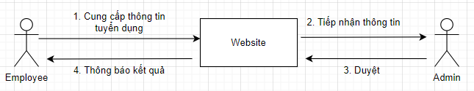

Hình 1. Phát đồ duyệt hồ sơ thông tin công ty, công việc đăng tuyển

Quy trình hoạt động của chức năng trên:

* Bước 1: Cung cấp thông tin công ty tuyển dụng để xác minh.
* Bước 2: Xác nhận thông tin.
* Bước 3: Admin kiểm tra thông tin và tiến hành duyệt thông tin
* Bước 4: Thông báo kết quả đến nhà tuyển dụng.

#### Lập phác đồ nộp hồ sơ ứng tuyển

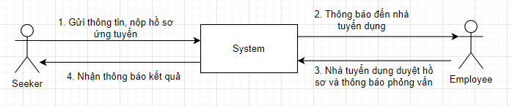

Hình 2. Phát đồ nộp hồ sơ ứng tuyển

Quy trình hoạt động của chức năng trên:

* Bước 1: Gửi thông tin, nộp hồ sơ ứng tuyển
* Bước 2: Hệ thống thông báo đến nhà tuyển dụng về thông tin của người ứng tuyển.
* Bước 3: Nhân viên của công ty duyệt và thông báo phỏng vấn (nếu đạt).
* Bước 4: Người tìm việc nhận hồ sơ ứng tuyển

## Định nghĩa các tương tác cần thiết trên ứng dụng

### Usecase tổng quát

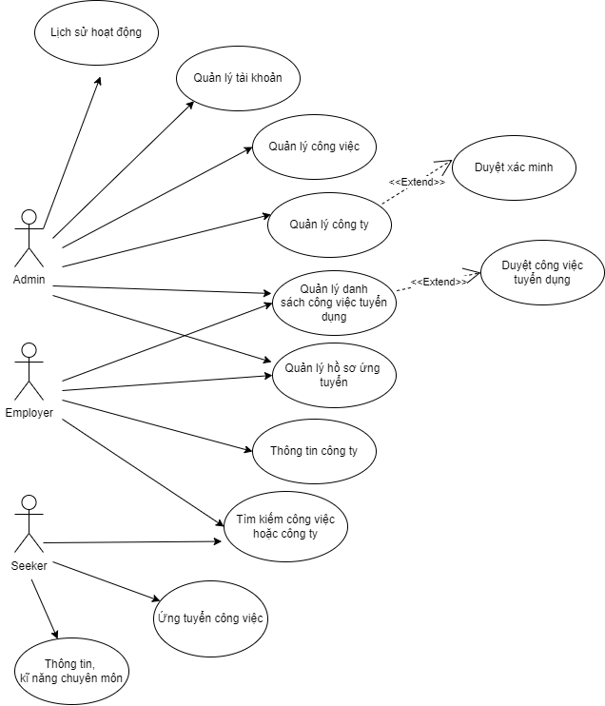

Hình 3. Usecase tổng quát

### Usecase chính sách xác minh công ty, công việc

Usecase ID: UC01

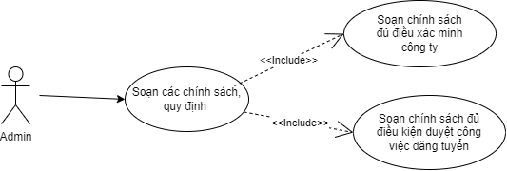

Hình 4. Usecase chính sách xác minh công ty, công việc

|  |  |
| --- | --- |
| **Tên usecase** | Soạn chính sách quy định |
| **Tác nhân chính** | Admin |
| **Tên điều kiện** | Admin đăng nhập thành công trên web |
| **Đảm bảo tối thiểu** | Thiết bị có kết nối Internet |
| **Đảm bảo thành công** | Admin |
| **Kích hoạt** | Admin nhấn chức năng soạn điều khoản |
| **Chuỗi sự kiện**  Admin đăng nhập trên website  Admin chọn phần soạn điều khoản  Tại phần soạn điều khoản  Admin nhập thông tin điều khoản chính sách xác minh công ty và nhập thông tin điều khoản chính sách duyệt bài đăng tuyển.  Admin chọn nút Lưu  Website gửi yêu cầu lên server và chờ kết quả phản hồi  Server trả dữ liệu và website nhận kết quả phản hồi | |
| **Ngoại lệ**   1. Website không thể gửi yêu cầu tới hệ thống. 2. Website hiển thị thông báo cho người dùng để thử lại. | |

Bảng 1. Đặc tả Usecase Soạn chính sách quy định

### Usecase duyệt chính sách công ty, công việc

Usecase ID: UC02

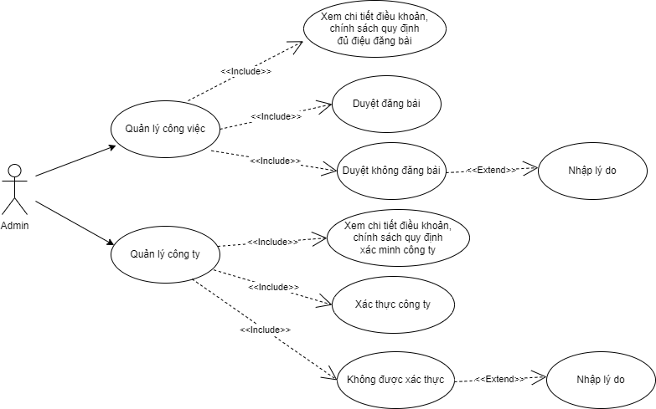

Hình 5. Usecase duyệt chính sách công ty, công việc

#### Duyệt xác thực công ty:

|  |  |
| --- | --- |
| **Tên usecase** | Duyệt xác thực công ty |
| **Tác nhân chính** | Admin |
| **Tên điều kiện** | Admin đăng nhập thành công trên web |
| **Đảm bảo tối thiểu** | Thiết bị có kết nối Internet |
| **Đảm bảo thành công** | Admin mở đúng chức năng trên web |
| **Kích hoạt** | Admin nhấn chức năng duyệt xác thực công ty |
| **Chuỗi sự kiện**  Admin đăng nhập trên website  Admin chọn phần danh sách công ty  Admin chọn công ty cần duyệt thông tin xác thực  Admin chọn nút chỉnh sửa  Admin nhận chọn duyệt công ty xác thực ở danh mục trạng thái và nhấn ok  Website gửi yêu cầu lên server và chờ kết quả phản hồi | |
| **Ngoại lệ**  Website không thể gửi yêu cầu tới hệ thống.  Website hiển thị thông báo cho người dùng để thử lại. | |

Bảng 2. Mô tả usecase duyệt xác thực công ty

#### Duyệt công việc đăng tuyển

|  |  |
| --- | --- |
| **Tên usecase** | Duyệt công việc đăng tuyển |
| **Tác nhân chính** | Admin |
| **Tên điều kiện** | Admin đăng nhập thành công trên web |
| **Đảm bảo tối thiểu** | Thiết bị có kết nối Internet |
| **Đảm bảo thành công** | Admin mở đúng chức năng trên web |
| **Kích hoạt** | Admin nhấn chức năng duyệt công việc |
| **Chuỗi sự kiện**   1. Admin đăng nhập trên website 2. Admin chọn phần danh sách công việc đăng tuyển 3. Admin chọn công việc đăng tuyển cần duyệt thông tin 4. Admin chọn nút chỉnh sửa 5. Admin nhận chọn duyệt công việc ở danh mục trạng thái và nhấn ok 6. Website gửi yêu cầu lên server và chờ kết quả phản hồi 7. Server trả dữ liệu và website nhận kết quả phản hồi | |
| **Ngoại lệ**   1. Website không thể gửi yêu cầu tới hệ thống. 2. Website hiển thị thông báo cho người dùng để thử lại. | |

Bảng 3. Mô tả usecase Duyệt công việc đăng tuyển

### Usecase quản lý công việc tuyển dụng

Usecase ID: UC03

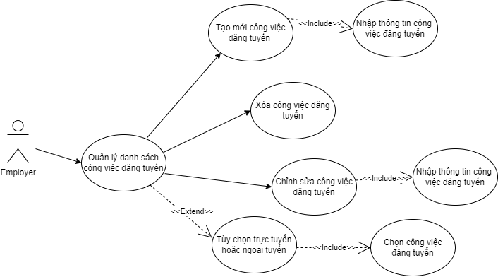

Hình 6. Usecase quản lý công việc tuyển dụng

#### Xem công việc đăng tuyển

|  |  |
| --- | --- |
| **Tên usecase** | Xem danh sách công việc đăng tuyển |
| **Tác nhân chính** | Nhà tuyển dụng |
| **Tên điều kiện** | Nhà tuyển dụng đăng nhập thành công trên web |
| **Đảm bảo tối thiểu** | Thiết bị có kết nối Internet |
| **Đảm bảo thành công** | Nhà tuyển dụng mở đúng chức năng trên web |
| **Kích hoạt** | Nhà tuyển dụng nhấn nút danh sách tuyển dụng |
| **Chuỗi sự kiện**  Nhà tuyển dụng đăng nhập trên website  Nhà tuyển dụng chọn phần tài khoản  Nhà tuyển dụng chọn chức năng xem danh sách công việc  Website gửi yêu cầu lên server và chờ kết quả phản hồi  Server trả dữ liệu và website nhận kết quả phản hồi | |
| **Ngoại lệ**  Website không thể gửi yêu cầu tới hệ thống.  Website hiển thị thông báo cho người dùng để thử lại. | |

Bảng 4. Mô tả usecase Duyệt hồ sơ ứng tuyển

#### Tạo mới công việc đăng tuyển

|  |  |
| --- | --- |
| **Tên usecase** | Tạo mới công việc đăng tuyển |
| **Tác nhân chính** | Nhà tuyển dụng |
| **Tên điều kiện** | Nhà tuyển dụng đăng nhập thành công trên web |
| **Đảm bảo tối thiểu** | Thiết bị có kết nối Internet |
| **Đảm bảo thành công** | Nhà tuyển dụng mở đúng chức năng trên web và thông tin nhập vào hợp lệ |
| **Kích hoạt** | Nhà tuyển dụng chọn nút tạo mới công việc |
| **Chuỗi sự kiện**   1. Nhà tuyển dụng đăng nhập trên website 2. Nhà tuyển dụng chọn nút tạo công việc trên màn hình chính hoặc menu dưới màn hình.   Nhà tuyển dụng nhập thông tin được yêu cầu  Nhà tuyển dụng xác nhận tạo công việc  Website gửi yêu cầu tới server và nhận kết quả phản hồi | |
| **Ngoại lệ**  Website không thể gửi yêu cầu tới hệ thống  Website hiển thị thông báo cho người dùng để thử lại | |

Bảng 5. Mô tả usecase tạo mới công việc đăng tuyển

#### Usecase chỉnh sửa công việc đăng tuyển

|  |  |
| --- | --- |
| **Tên usecase** | Chỉnh sửa yêu cầu công việc |
| **Tác nhân chính** | Nhà tuyển dụng |
| **Tên điều kiện** | Nhà tuyển dụng đăng nhập thành công trên web |
| **Đảm bảo tối thiểu** | Thiết bị có kết nối Internet |
| **Đảm bảo thành công** | Nhà tuyển dụng mở đúng chức năng trên web và thông tin nhập vào hợp lệ |
| **Kích hoạt** | Nhà tuyển dụng chọn nút chỉnh sửa công việc |
| **Chuỗi sự kiện**  Nhà tuyển dụng đăng nhập trên website  Nhà tuyển dụng chọn phần cá nhân và chọn chức năng quản lý công việc  Nhà tuyển dụng chọn vào công việc vẫn ở trạng thái Đang xử lý  Nhà tuyển dụng tiến hành chỉnh sửa các thông tin  Nhà tuyển dụng ấn nút lưu để hoàn tất yêu cầu | |
| **Ngoại lệ**  Website không thể gửi yêu cầu tới hệ thống  Website hiển thị thông báo cho người dùng để thử lại | |

Bảng 6. Mô tả usecase Chỉnh sửa yêu cầu công việc

#### Usecase xóa bỏ công việc đăng tuyển

|  |  |
| --- | --- |
| **Tên usecase** | Xóa bỏ công việc đăng tuyển |
| **Tác nhân chính** | Nhà tuyển dụng |
| **Tên điều kiện** | Nhà tuyển dụng đăng nhập thành công trên web |
| **Đảm bảo tối thiểu** | Thiết bị có kết nối Internet và công việc vẫn còn trong danh sách |
| **Đảm bảo thành công** | Nhà tuyển dụng mở đúng chức năng trên website |
| **Kích hoạt** | Nhà tuyển dụng chọn nút xóa bỏ công việc mong muốn |
| **Chuỗi sự kiện**   1. Nhà tuyển dụng đăng nhập trên website 2. Nhà tuyển dụng chọn phần cá nhân và chọn chức năng quản lý công việc 3. Nhà tuyển dụng chọn vào công việc vẫn ở trạng thái Đang xử lý hoặc Đã xác nhận 4. Nhà tuyển dụng tiến hành chọn chức năng xóa bỏ 5. Website gửi yêu cầu tới server và hiển thị kết quả cho người dùng | |
| **Ngoại lệ**   1. Website không thể gửi yêu cầu tới hệ thống 2. Website hiển thị thông báo cho người dùng để thử lại | |

### Usecase quản lý hồ sơ ứng tuyển

Usecase ID: UC04

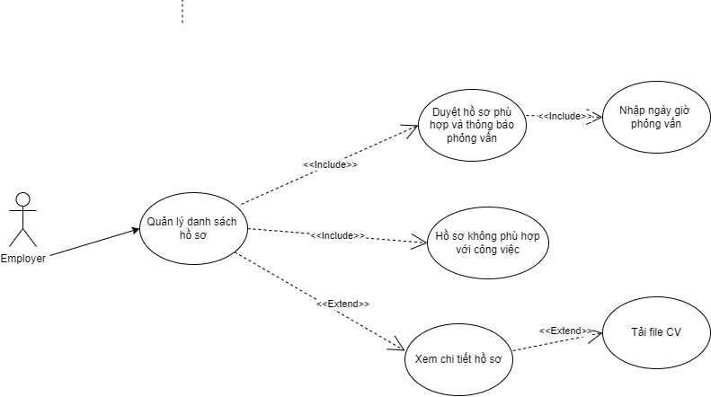

Hình 7. Usecase quản lý hồ sơ ứng tuyển

#### Duyệt hồ sơ phù hợp kèm theo lịch phỏng vấn

|  |  |
| --- | --- |
| **Tên usecase** | Duyệt hồ sơ phù hợp kèm theo lịch phỏng vấn |
| **Tác nhân chính** | Nhà tuyển dụng |
| **Tên điều kiện** | Nhà tuyển dụng đăng nhập thành công trên web |
| **Đảm bảo tối thiểu** | Thiết bị có kết nối Internet |
| **Đảm bảo thành công** | Nhà tuyển dụng mở đúng chức năng trên website |
| **Kích hoạt** | Nhà tuyển dụng nhấn nút hồ sơ đã nhận |
| **Chuỗi sự kiện**  Nhà tuyển dụng đăng nhập trên website  Nhà tuyển dụng chọn phần tài khoản  Nhà tuyển dụng chọn chức năng “Hồ sơ đã nhận”  Trong phần danh mục hồ sơ tôi nhận được, chọn chức năng “Đang xử lý hồ sơ”  Nhà tuyển dụng xem hồ sơ phù hợp và chọn chức năng “Phỏng vấn” => xuất hiện dialog nhập lịch gồm ngày giờ phỏng vấn và nhấn ok  Website gửi yêu cầu lên server và chờ kết quả phản hồi  Server trả dữ liệu và website hiển thị dữ liệu | |
| **Ngoại lệ**  Website không thể gửi yêu cầu tới hệ thống  Website hiển thị thông báo cho người dùng để thử lại | |

Bảng 7. Mô tả usecase Duyệt hồ sơ kèm lịch phỏng vấn

#### Duyệt hồ sơ không phù hợp với vị trí công việc

|  |  |
| --- | --- |
| **Tên usecase** | Duyệt hồ sơ không phù hợp với vị trí công việc |
| **Tác nhân chính** | Nhà tuyển dụng |
| **Tên điều kiện** | Nhà tuyển dụng đăng nhập thành công trên website |
| **Đảm bảo tối thiểu** | Thiết bị có kết nối Internet |
| **Đảm bảo thành công** | Nhà tuyển dụng mở đúng chức năng trên website |
| **Kích hoạt** | Nhà tuyển dụng nhấn nút hồ sơ đã nhận |
| **Chuỗi sự kiện**   1. Nhà tuyển dụng đăng nhập trên website 2. Nhà tuyển dụng chọn phần tài khoản   Nhà tuyển dụng chọn chức năng “Hồ sơ đã nhận”  Trong phần danh mục hồ sơ tôi nhận được, chọn chức năng “Đang xử lý hồ sơ”  Nhà tuyển dụng xem hồ sơ không phù hợp và chọn chức năng “Không phù hợp” → xuất hiện dialog và nhấn xác nhận.  Website gửi yêu cầu lên server và chờ kết quả phản hồi  Server trả dữ liệu và website hiển thị dữ liệu | |
| **Ngoại lệ**  Website không thể gửi yêu cầu tới hệ thống  Website hiển thị thông báo cho người dùng để thử lại | |

Bảng 8. Mô tả usecase Duyệt hồ sơ không phù hợp với vị trí công việc

### Usecase ứng tuyển công việc

Usecase ID: UC05

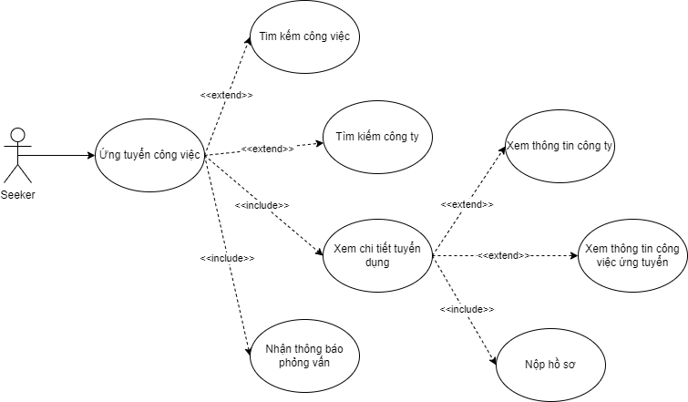

Hình 8. Usecase ứng tuyển công việc

|  |  |
| --- | --- |
| **Tên usecase** | Nộp hồ sơ ứng tuyển công việc |
| **Tác nhân chính** | Người tìm việc |
| **Tên điều kiện** | Người tìm việc đăng nhập thành công trên web |
| **Đảm bảo tối thiểu** | Thiết bị có kết nối Internet |
| **Đảm bảo thành công** | Người tìm việc mở đúng chức năng trên website và nhấn chọn nộp hồ sơ vào hợp |
| **Kích hoạt** | Người tìm việc chọn nút nộp hồ sơ ứng tuyển |
| **Chuỗi sự kiện**   1. Người tìm việc đăng nhập trên website 2. Người tìm việc chọn danh sách công việc sau khi tìm kiếm và chọn công việc cần ứng tuyển 3. Người tìm việc chọn vào công việc vẫn ở trạng thái Đang xử lý 4. Người tìm việc tiến hành nhấn nộp hồ sơ ứng tuyển 5. Người tìm việc ấn nút xác nhận để hoàn tất yêu cầu | |
| **Ngoại lệ**  Website không thể gửi yêu cầu tới hệ thống  Website hiển thị thông báo cho người dùng để thử lại | |

Bảng 9. Mô tả usecase ứng tuyển công việc

### Usecase thay đổi thông tin người dùng

Usecase ID: UC06

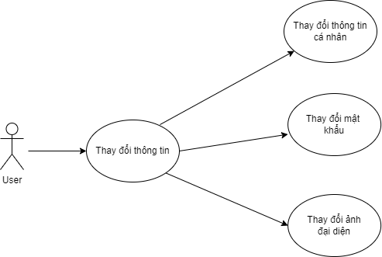

Hình 9. Usecase thay đổi thông tin người dùng

#### Usecase thay đổi thông tin

|  |  |
| --- | --- |
| **Tên usecase** | Thay đổi thông tin tài khoản |
| **Tác nhân chính** | Nhà tuyển dụng, Người tìm việc |
| **Tên điều kiện** | Người dùng nhập đầy đủ thông tin và đã gửi thông tin tới server thành công |
| **Đảm bảo tối thiểu** | Mọi thông tin gửi đi đều được nhận trên server |
| **Đảm bảo thành công** | Dữ liệu nhập vào hợp lệ, không vi phạm các quy ước |
| **Kích hoạt** | Người dùng nhấn nút thay đổi thông tin |
| **Chuỗi sự kiện**  Nhà tuyển dụng, người tìm việc đăng nhập trên website  Nhà tuyển dụng, người tìm việc chọn phần tài khoản  Nhà tuyển dụng, người tìm việc chọn chức năng “Thay đổi thông tin”  Nhà tuyển dụng, người tìm việc nhập đầy đủ thông tin được yêu cầu  Nhà tuyển dụng, người tìm việc nhấn nút “Thay đổi thông tin” để thay đổi thông tin cá nhân  Thay đổi thông tin của tài khoản thành công | |
| **Ngoại lệ**   1. Server nhận dữ liệu nhưng không đầy đủ 2. Server lập tức dừng xử lý và trả kết quả cho người dùng | |

Bảng 10. Mô tả usecase thay đổi thông tin tài khoản

#### Thay đổi mật khẩu

|  |  |
| --- | --- |
| **Tên usecase** | Thay đổi mật khẩu tài khoản |
| **Tác nhân chính** | Nhà tuyển dụng, Người tìm việc |
| **Tên điều kiện** | Người dùng đủ thông tin và đã gửi thông tin tới server thành công |
| **Đảm bảo tối thiểu** | Mọi thông tin gửi đi đều được nhận trên server |
| **Đảm bảo thành công** | Dữ liệu nhập vào hợp lệ, không vi phạm các quy ước |
| **Kích hoạt** | Người dùng nhấn nút thay đổi thông tin |
| **Chuỗi sự kiện**  Nhà tuyển dụng, người tìm việc đăng nhập trên website  Nhà tuyển dụng, người tìm việc chọn phần tài khoản  Nhà tuyển dụng, người tìm việc chọn chức năng “Thay đổi mật khẩu”  Nhà tuyển dụng, người tìm việc nhập đầy đủ thông tin được yêu cầu  Nhà tuyển dụng, người tìm việc nhấn nút “Thay đổi mật khẩu” để thay đổi thông tin cá nhân mật khẩu  Thay đổi mật khẩu của tài khoản thành công | |
| **Ngoại lệ**   1. Server nhận dữ liệu nhưng không đầy đủ 2. Server lập tức dừng xử lý và trả kết quả cho người dùng | |

Bảng 11. Mô tả Usecase thay đổi mật khẩu

## Định nghĩa yêu cầu và ràng buộc

### Yêu cầu từ môi trường nghiệp vụ

|  |  |  |  |
| --- | --- | --- | --- |
| **Usecase** | **Req-ID** | **Nội dung yêu cầu** | **Stack-Holder** |
| U01 | B01.1 | Chính sách quy định cần tuân thủ các quy định pháp luật liên quan đến xác minh công ty và công việc | Nhân viên công ty |
| B01.2 | Công ty cần cung cấp các chính sách quy định để người tìm việc biết rõ trước khi nộp hồ sơ | Nhân viên công ty |
| U02 | B02.1 | Admin phải nhập cụ thể lý do nếu duyệt không đăng bài hoặc không duyệt công ty | Admin |
| U03 | B03.1 | Thông tin nhân viên công ty nhập vào phải đầy đủ và chính xác. | Nhân viên công ty |
| UC04 | B04.1 | Nhân viên công ty phải nhập ngày giờ phù hợp nếu duyệt hồ sơ phù hợp | Nhân viên công ty |
| UC05 | B05.1 | Người tìm việc đã hoàn tất cập nhật thông tin cá nhân và tải lên CV trước khi nộp hồ sơ. | Người tìm việc |
| UC06 | B06.1 | Thông tin người dùng nhập vào khi thay đổi thông tin hoặc thay đổi mật khẩu phải đầy đủ và đáp ứng các yêu cầu hợp lệ hoặc không bị trùng. | Nhân viên công ty, người tìm việc |

Bảng 12. Yêu cầu từ môi trường nghiệp vụ

### Yêu cầu từ môi trường vận hành

|  |  |  |  |
| --- | --- | --- | --- |
| **Usecase** | **ID** | **Nội dung yêu cầu** | **Stack-Holder** |
| U01 | F01.1 | Nhân viên cần kiểm tra các chính sách quy định về công ty và chính sách về điều kiện kiên quyết về công việc. | Nhân viên |
| F01.2 | Nhân viên khi soạn các chính sách quy định cần kiểm tra về quy định chính sách công ty và công việc. | VB số về quy định về quản lý các thông tin công ty và chính sách quy định. |
| U02 | F02.1 | Xác định chi tiết điều khoản, chính sách quy định: Nhân viên cần phải xác định chi tiết điều khoản, chính xác quy định điều khoản khi đăng bài và xác minh công ty. | Nhân viên |
| F02.2 | Yêu cầu về duyệt bài: Những bài đăng tuyển công việc hoặc xác minh công ty phải đủ điều kiện để duyệt. | Nhân viên |
| F02.3 | Xác nhận những yếu tố không được duyệt: Những bài đăng tuyển công việc hoặc xác minh công ty không đủ điều kiện sẽ không được duyệt và được ghi lý do. | Nhân viên |
| U03 | F03.1 | Hệ thống cần phải cho phép nhân viên tạo mới công việc, xem công việc, chỉnh sửa tùy chọn trực tuyến hoặc ngoại tuyến | Nhân viên |
| F03.2 | Xác định công việc cần đăng: Nhân viên phải xác định loại công việc cần đăng để nhập đủ thông tin. | Nhân viên |
| U04 | F04.1 | Duyệt hồ sơ: Nhân viên cần xác định những hồ sơ nào phù hợp với nhu cầu tuyển dụng cũng như phù hợp chính sách điều kiện. | Nhân viên |
| F04.2 | Hệ thống cần đảm bảo có thể xem được chi tiết hồ sơ ứng viên và tải file CV | Admin |
| F04.3 | Xác định thời gian phỏng vấn: Cần xác định thời gian cụ thể để phỏng vấn ứng viên. | Nhân viên |
| U05 | F05.1 | Yêu cầu về công việc: Người ứng tuyển cần xác định được công việc để tìm kiếm công việc phù hợp. | Người ứng tuyển |
| F05.2 | Xác định công việc cần tìm: Người ứng tìm cần xác định cụ thể công ty hoặc vị trí để ứng tuyển cũng như nộp hồ sơ. | Người ứng tuyển |
| U06 | F06.1 | Người ứng tuyển cần đăng nhập vào tài khoản mới có thể đổi thông tin cá nhân cũng như đổi mật khẩu. | Người ứng tuyển |
| F06.2 | Hệ thống cần đảm bảo có thể xem được thông tin người và có thể chỉnh sửa thông tin đó. | Admin |

Bảng 13. Yêu cầu chức năng từ môi trường vận hành

### Yêu cầu từ môi trường phát triển

|  |  |  |  |
| --- | --- | --- | --- |
| **ID** | **Đối tượng** | **Nội dung yêu cầu** | **Stack-Holder** |
| TD01 | Hệ điều hành | Sử dụng hệ điều hành windows (phía khách hàng) | Khách hàng |
| TD02 | Software | Viết mã nguồn (code) trên Visual studio code | DevTeam |
| TD03 | Software | Sử dụng FreeMarker để tạo giao diện (Front-End) | DevTeam |
| TD04 | Software | Sử dụng Java Spring Boot để tạo  Back-End | DevTeam |
| TD05 | Software | Sử dụng MySQL và MySQLWorkBench để quản trị cơ sở dữ liệu | DevTeam |

Bảng 14. Yêu cầu từ môi trường phát triển

# THIẾT KẾ PHẦN MỀM

## Lược đồ Usecase cho thiết kế phần mềm

### Usecase 01: Soạn chính sách xác minh

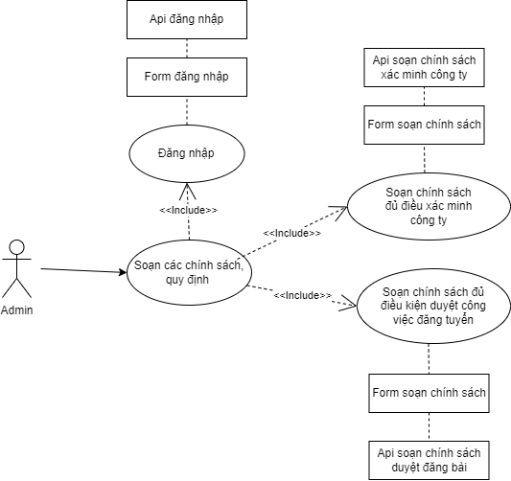

Hình 10. Usecase Soạn chính sách xác minh

Sơ đồ tuần tự Soạn chính sách xác minh

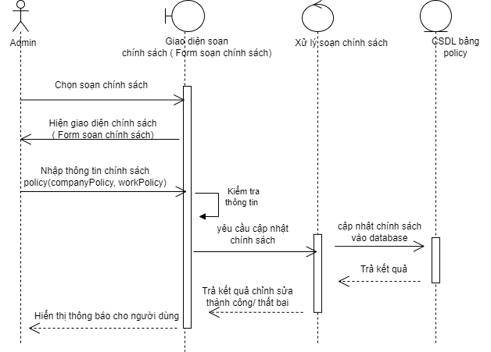

Hình 11. Sơ đồ tuần tự của Usecase Soạn chính sách xác minh

### Usecase 02: Duyệt chính sách công ty, công việc

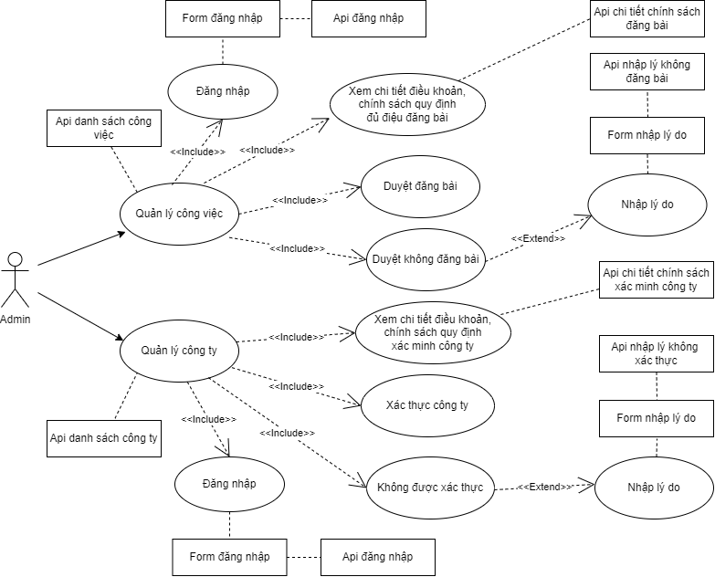

Hình 12. Usecase Duyệt chính sách công ty, công việc

Sơ đồ tuần tự duyệt xác minh công ty

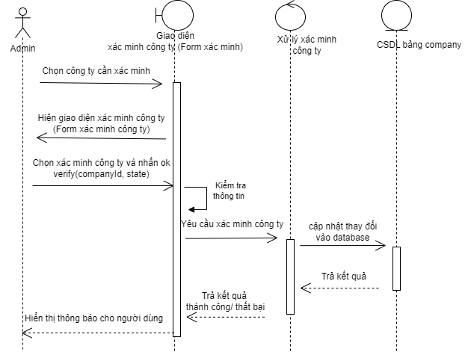

Hình 13. Sơ đồ tuần tự duyệt xác minh công ty

Sơ đồ tuần tự duyệt đăng bài

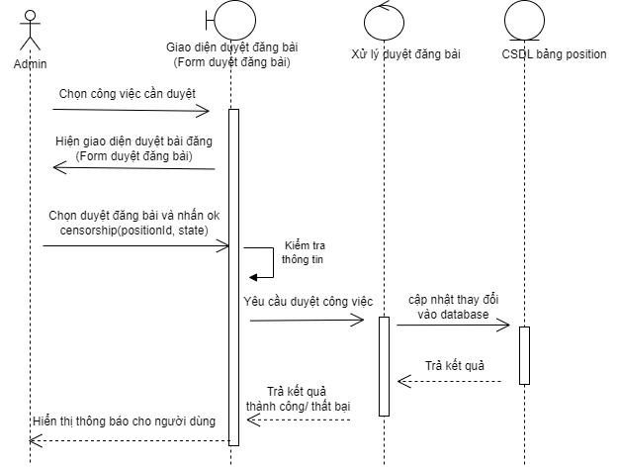

Hình 14. Sơ đồ tuần tự duyệt đăng bài

### Usecase 03: Quản lý công việc tuyển dụng

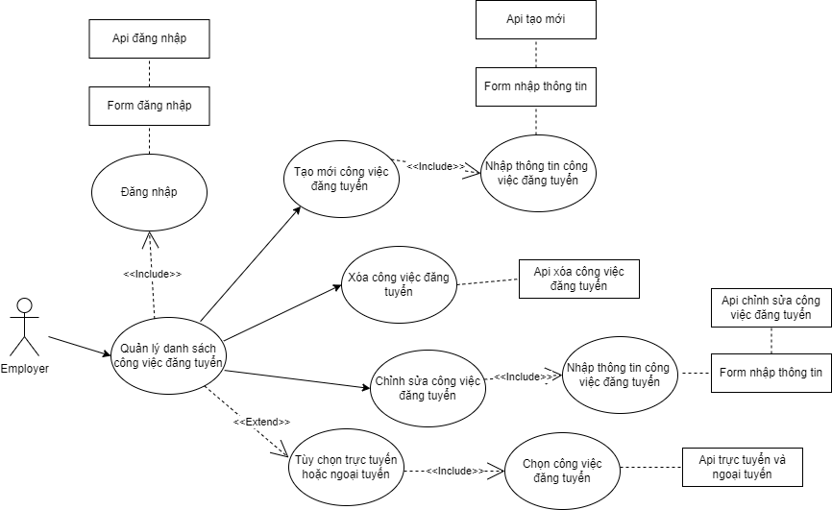

Hình 15. Usecase Quản lý công việc tuyển dụng

Sơ đồ tuần tự tạo mới công việc

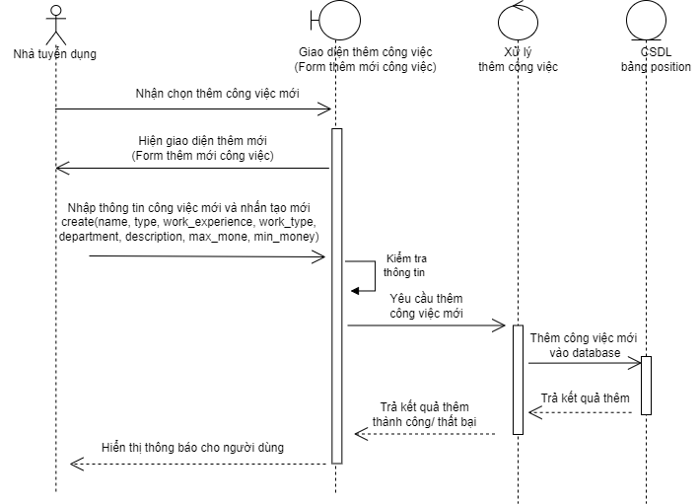

Hình 16. Sơ đồ tuần tự tạo mới công việc

Sơ đồ tuần tự chỉnh sửa công việc đăng tuyển

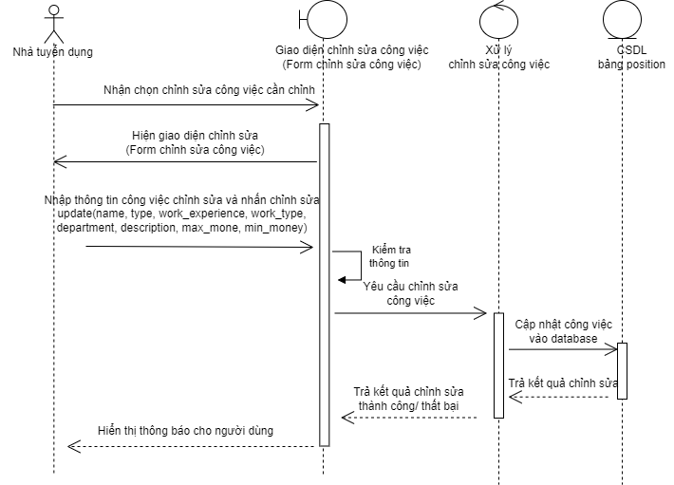

Hình 17. Sơ đồ tuần tự Chỉnh sửa công việc đăng tuyển

### Usecase 04: Quản lý hồ sơ ứng tuyển

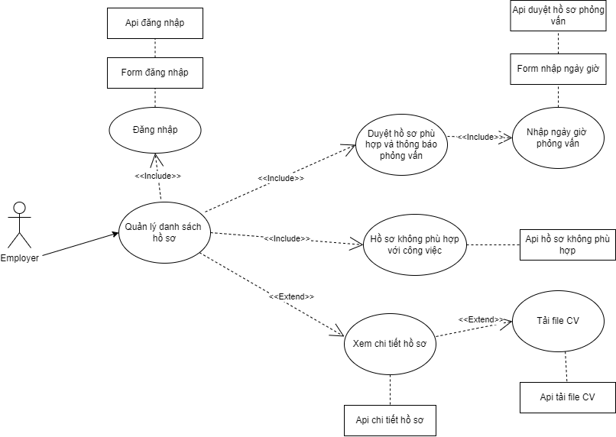

Hình 18. Usecase Quản lý hồ sơ ứng tuyển

Sơ đồ tuần tự duyệt hồ sơ và thông báo email:

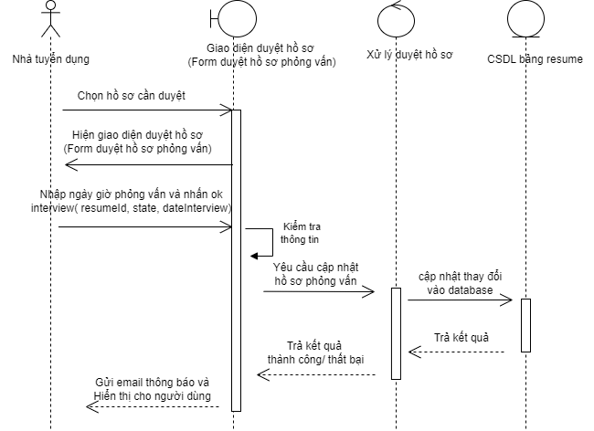

Hình 19. Sơ đồ tuần tự Duyệt hồ sơ và thông báo email

### Usecase 05: Ứng tuyển công việc

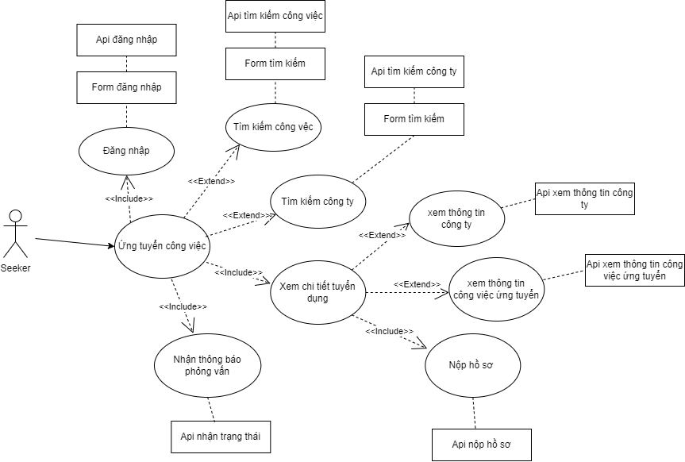

Hình 20. Usecase Ứng tuyển công việc

Sơ đồ tuần tự nộp hồ sơ ứng tuyển

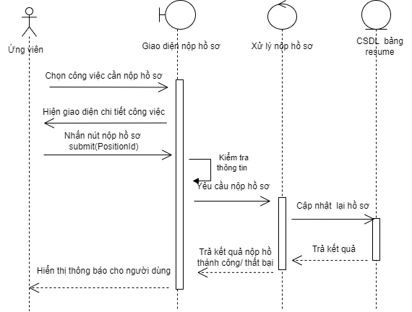

Hình 21. Sơ đồ tuần tự Nộp hồ sơ ứng tuyển

### Usecase 06: Thay đổi thông tin người dùng

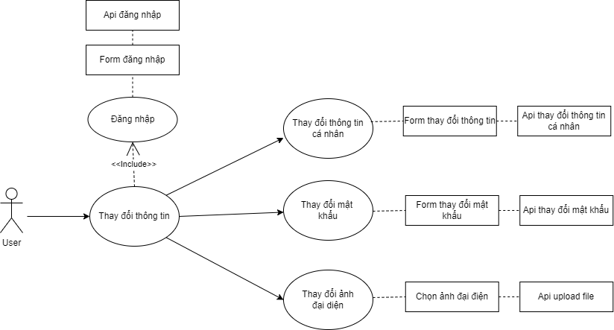

Hình 22. Usecase Thay đổi thông tin người dùng

Sơ đồ tuần tự Thay đổi thông tin người dùng

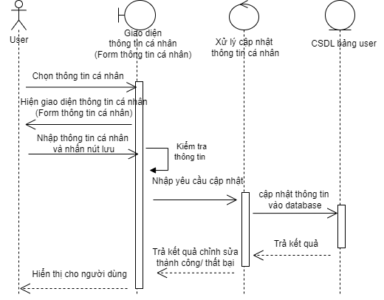

Hình 23. Sơ đồ tuần tự Thay đổi thông tin người dùng

Sơ đồ tuần tự thay đổi mật khẩu

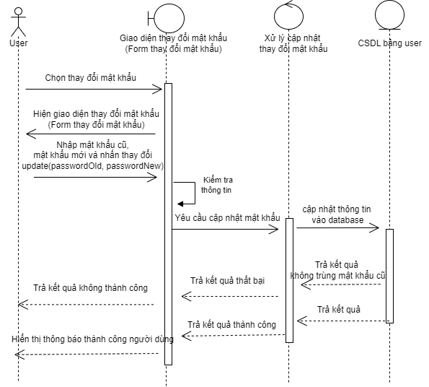

Hình 24. Sơ đồ tuần tự thay đổi mật khẩu

## Thiết kế phần mềm để xử lý usecase

### UsecaseID/Actor name

#### UC02/Admin

|  |  |
| --- | --- |
| Vai trò | Tác nhân sử dụng usecase để duyệt xác thực công ty |
| Tương tác | Form :   * Form cập nhật trạng thái duyệt xác thực công ty F01   API :   * API duyệt xác thực công ty (API02) |

Bảng 15. Bảng UC02/Admin: Tác nhân sử dụng usecase để duyệt xác thực công ty

|  |  |
| --- | --- |
| Vai trò | Tác nhân sử dụng usecase duyệt danh sách công việc |
| Tương tác | Form :   * + - * Form cập nhật trạng thái danh sách công việc đăng tuyển   API :   * API duyệt công việc đăng tuyển (API03) |

Bảng 16. Bảng UC02/Admin: Tác nhân sử dụng usecase duyệt danh sách công việc

#### UC03/Nhà tuyển dụng

|  |  |
| --- | --- |
| Vai trò | Tác nhân sử dụng usecase tạo mới công việc đăng tuyển |
| Tương tác | Form :   * + - * Form thêm thông tin   API :   * API tạo mới công việc đăng tuyển (API04) |

Bảng 17. Bảng UC03/Nhà tuyển dụng: Tác nhân sử dụng usecase tạo mới công việc đăng tuyển

|  |  |
| --- | --- |
| Vai trò | Tác nhân sử dụng usecase xóa công việc đăng tuyển |
| Tương tác | Form :   * + - * Form xác nhận xóa công việc đăng tuyển   API :   * + - * API xóa công việc đăng tuyển (API05) |

Bảng 18. Bảng UC03/Nhà tuyển dụng: Tác nhân sử dụng usecase xóa công việc đăng tuyển

|  |  |
| --- | --- |
| Vai trò | Tác nhân sử dụng usecase trực tuyến công việc đăng tuyển |
| Tương tác | Form :   * + - * Form xác nhận trực tuyển công việc   API :   * + - * API trực tuyến công việc đăng tuyển (API06) |

Bảng 19. Bảng UC03/Nhà tuyển dụng: Tác nhân sử dụng usecase trực tuyến công việc đăng tuyển

|  |  |
| --- | --- |
| Vai trò | Tác nhân sử dụng usecase ngoại tuyến công việc đăng tuyển |
| Tương tác | Form :   * + - * Form xác nhận ngoại tuyến công việc   API :   * + - * API ngoại tuyến công việc đăng tuyển (API07) |

Bảng 20. Bảng UC03/Nhà tuyển dụng: Tác nhân sử dụng usecase ngoại tuyến công việc đăng tuyển

#### UC04/Nhà tuyển dụng

|  |  |
| --- | --- |
| Vai trò | Tác nhân sử dụng usecase danh sách hồ sơ |
| Tương tác | API :   * + - * API danh sách hồ sơ dựa vào trạng thái (API08)       * API Chi tiết hồ sơ (API09) |

Bảng 21. Bảng UC04/Nhà tuyển dụng: Tác nhân sử dụng usecase danh sách hồ sơ

|  |  |
| --- | --- |
| Vai trò | Tác nhân sử dụng usecase thông báo phỏng vấn |
| Tương tác | Form :   * + - * Form nhập thông tin ngày giờ phỏng vấn   API :   * + - * API thông báo phỏng vấn (API14) |

Bảng 22. Bảng UC04/Nhà tuyển dụng: Tác nhân sử dụng usecase thông báo phỏng vấn

|  |  |
| --- | --- |
| Vai trò | Tác nhân sử dụng usecase hồ sơ không phù hợp |
| Tương tác | Form :   * + - * Form xác nhận hồ sơ không phù hợp   API :   * + - * API thông báo hồ sơ không phù hợp (API15) |

Bảng 23. Bảng UC04/Nhà tuyển dụng: Tác nhân sử dụng usecase hồ sơ không phù hợp

#### UC05/Nhà tuyển dụng, Ứng viên

* UC05/Nhà tuyển dụng, Ứng viên

|  |  |
| --- | --- |
| Vai trò | Tác nhân sử dụng usecase tìm kiếm |
| Tương tác | Form :   * + - * Form tìm kiếm công việc và công ty   API :   * + - * API tìm kiếm công việc (API10)       * API tìm kiếm công ty (API11) |

Bảng 24. Bảng UC05/Nhà tuyển dụng, ứng viên: Tác nhân sử dụng usecase để tìm kiếm

* UC05/Ứng viên

|  |  |
| --- | --- |
| Vai trò | Tác nhân sử dụng usecase để nộp hồ sơ công việc |
| Tương tác | Form :   * + - * Form xác nhận nộp hồ sơ công việc đăng tuyển   API :   * + - * API nộp hồ sơ công việc (API13) |

Bảng 25. Bảng UC05/Ứng viên: Tác nhân sử dụng usecase để nộp hồ sơ công việc

#### UC06/Ứng viên

|  |  |
| --- | --- |
| Vai trò | Tác nhân sử dụng usecase thông tin người dùng |
| Tương tác | Form :   * + - * Form thông tin giáo dục       * Form kinh nghiệm làm việc       * Form kinh nghiệm dự án       * Form công việc mong muốn   API :   * API cập nhật thông tin giáo dục (API16)   + - * API cập nhật kinh nghiệm làm việc (API17)       * API cập nhật kinh nghiệm dự án (API18) |

Bảng 26. Bảng UC06/Ứng viên: Tác nhân sử dụng usecase thông tin người dùng

### UsecaseID/FormID

#### Form Đăng nhập (F00)

* UC01, UC02, UC03, UC04, UC05, UC06/F00

|  |  |
| --- | --- |
| Tên form | Form đăng nhập |
| Giao tiếp với user | Admin, nhà tuyển dụng, ứng viên |
| Control | * Textbox nhập địa chỉ email: bắt buộc nhập. * Textbox nhập mật khẩu: bắt buộc nhập. * Textbox nhập capcha: bắt buộc nhập. * Button đăng nhập: đăng nhập và hiển thị thông báo trên trang hiện tại. |
| Xử lý | - Button đăng nhập:  - Sử dụng API đăng nhập để kiểm tra dữ liệu(API00):   * Đúng => Thông báo thành công và chuyển tới màn hình sau khi đăng nhập. * Sai => Thông báo thất bại. |

Bảng 27. Bảng Usecase U01, U02, U03, U04, U05, U06/F01 (Form đăng nhập)

* Form đăng nhập của nhà tuyển dụng và ứng viên:

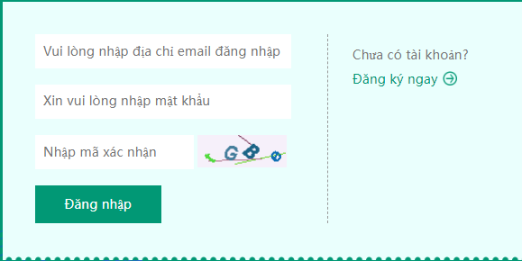

Hình 25. Form đăng nhập của nhà tuyển dụng và ứng viên

* Form đăng nhập của admin:

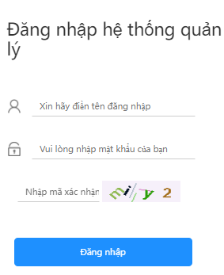

Hình 26. Form đăng nhập của admin

#### Form Trạng thái xác thực công ty (F01)

* UC02/F01

|  |  |
| --- | --- |
| Tên form | Form trạng thái xác thực công ty |
| Giao tiếp với user | Admin |
| Control | * Dropdown chọn trạng thái công ty: cho phép chọn trạng thái. * Button xác nhận: Gửi yêu cầu và hiển thị thông báo trên trang hiện tại. |
| Xử lý | * Button xác nhận:   Sử dụng API trạng thái xác thực công ty (API02):   * Đúng => Thông báo xác thực công ty thành công * Sai => Thông báo xác thực công ty thất bại |

Bảng 28. Bảng U02/F01: Form trạng thái xác thực công ty

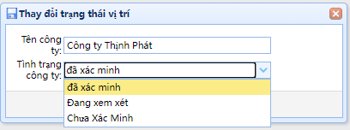

Hình 27. Form xác thực trạng thái công ty

#### Form Trạng thái công việc đăng tuyển (F02)

* UC02/F02

|  |  |
| --- | --- |
| Tên form | Form Trạng thái công việc đăng tuyển |
| Giao tiếp với user | Admin |
| Control | * Dropdown chọn trạng thái công việc: cho phép chọn trạng thái. * Button xác nhận: Gửi yêu cầu và hiển thị thông báo trên trang hiện tại. |
| Xử lý | * Button xác nhận:   Sử dụng API trạng thái xác thực công việc (API03):   * Đúng => Thông báo công việc đăng tuyển thành công * Sai => Thông báo công việc đăng tuyển thất bại |

Bảng 29. Bảng U02/F02: Form trạng thái công việc đăng tuyển

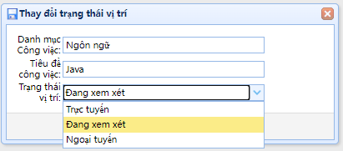

Hình 28. Form thay đổi trạng thái công việc đăng tuyển

#### Form Tạo mới công việc đăng tuyển (F03)

* UC03/F03

|  |  |
| --- | --- |
| Tên form | Form tạo mới công việc đăng tuyển |
| Giao tiếp với user | Nhà tuyển dụng |
| Control | * Textbox nhập tên vị trí công việc: bắt buộc nhập. * Dropdown nhập loại công việc: tùy chọn loại công việc. * Textbox nhập địa chỉ công việc: bắt buộc nhập. * Textbox nhập yêu cầu công việc: bắt buộc nhập. * Textbox nhập thành phố công việc: bắt buộc nhập. * Dropdown yêu cầu về trình độ: tùy chọn trình độ. * Textbox nhập phòng ban công việc: bắt buộc nhập. * Textbox nhập mô tả công việc: bắt buộc nhập. * Textbox nhập mức lương tối đa: bắt buộc nhập. * Textbox nhập mức lương tối thiểu: bắt buộc nhập. * Textbox nhập số lượng công việc: bắt buộc nhập. * Textbox nhập trạng thái công việc: bắt buộc nhập. * Dropdown yêu cầu kinh nghiệm làm việc: tùy chọn kinh nghiệm. * Radio nhập hình thức làm việc: tùy chọn hình thức. * Button đăng tuyển: Tạo và hiển thị thông báo trên trang hiện tại. |
| Xử lý | * Button đăng tuyển:   Sử dụng API tạo mới công việc đăng tuyển (API04):   * Đúng => Thông báo tạo mới thành công * Sai => Thông báo tạo mới thất bại |

Bảng 30. Bảng U03/F03: Form tạo mới công việc đăng tuyển

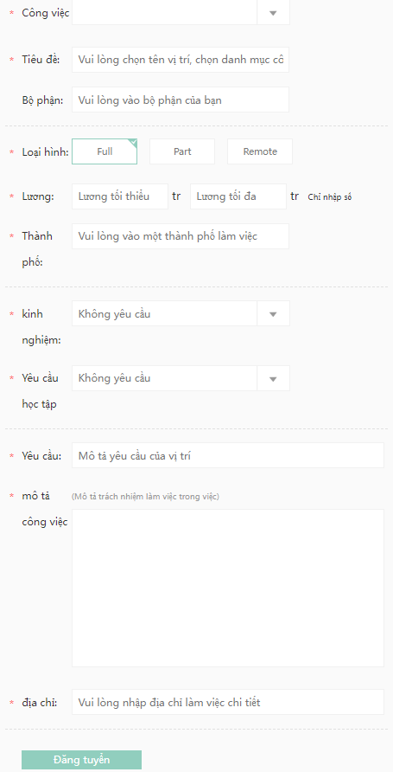

Hình 29. Form tạo mới công việc đăng tuyển

#### Form Xóa công việc đăng tuyển (F04)

* UC03/F04

|  |  |
| --- | --- |
| Tên form | Form xóa công việc đăng tuyển |
| Giao tiếp với user | Nhà tuyển dụng |
| Control | * Button xóa: Xóa và hiển thị thông báo trên trang hiện tại. |
| Xử lý | * Button xóa công việc:   Sử dụng API tạo mới công việc đăng tuyển (API05):   * Đúng => Thông báo xóa thành công * Sai => Thông báo xóa thất bại |

Bảng 31. Bảng UC03/F04: Form xóa công việc đăng tuyển

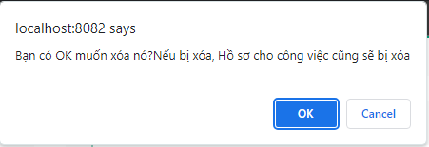

Hình 30. Form xóa công việc đăng tuyển

#### Form Trạng thái công việc đăng tuyển (F05)

* UC03/F05

|  |  |
| --- | --- |
| Tên form | Form trạng thái công việc đăng tuyển |
| Giao tiếp với user | Nhà tuyển dụng |
| Control | * Button trực tuyến: Trực tuyến và hiển thị thông báo trên trang hiện tại * Button ngoại tuyến: Ngoại tuyến và hiển thị thông báo trên trang hiện tại. |
| Xử lý | * Button trực tuyến:   Sử dụng API trực tuyến công việc đăng tuyển (API06):   * Đúng => Thông báo thành công * Sai => Thông báo thất bại. * Button ngoại tuyến:   Sử dụng API ngoại tuyến công việc đăng tuyển (API07):   * Đúng => Thông báo thành công * Sai => Thông báo thất bại |

Bảng 32. Bảng UC03/F04: Form xóa công việc đăng tuyển

* Form chuyển trạng thái công việc trực tuyến:

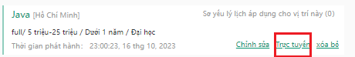

Hình 31. Form chuyển trạng thái công việc trực tuyến

* Form chuyển trạng thái công việc ngoại tuyến:

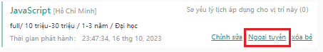

Hình 32. Form chuyển trạng thái công việc ngoại tuyến

Hình 33. Form xóa công việc đăng tuyển

#### Form Duyệt hồ sơ đăng tuyển F06

* UC04/F06

|  |  |
| --- | --- |
| Tên form | Form duyệt hồ sơ đăng tuyển |
| Giao tiếp với user | Nhà tuyển dụng |
| Control | * Textbox nhập ngày giờ phỏng vấn: bắt buộc nhập. * Button phỏng vấn: Cập nhật, gửi email và hiển thị thông báo trên trang hiện tại * Button không phù hợp: Cập nhật và hiển thị thông báo trên trang hiện tại |
| Xử lý | * Button phỏng vấn:   Sử dụng API thông báo phỏng vấn cho hồ sơ phù hợp (API08):   * Đúng => Thông báo gửi phỏng vấn thành công * Sai => Thông báo gửi phỏng vấn thất bại. * Button không phù hợp:   Sử dụng API thay đổi trang thại hồ sơ không phù hợp (API09):   * Đúng => Thông báo thành công * Sai => Thông báo thất bại |

Bảng 33. Bảng UC04/F06: Form duyệt hồ sơ đăng tuyển

* Form duyệt hồ sơ đăng tuyển:

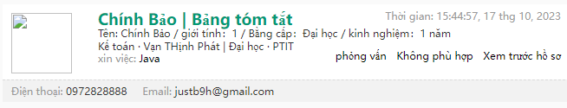

Hình 34. Form duyệt hồ sơ đăng tuyển

#### Form Tìm kiếm công việc, công ty F07

* UC05/F07

|  |  |
| --- | --- |
| Tên form | Form tìm kiếm công việc, công ty |
| Giao tiếp với user | Nhà tuyển dụng, Ứng viên |
| Control | * Textbox tìm kiếm: bắt buộc nhập. * Dropdown chọn công ty, công việc: cho phép chọn công ty, công việc. * Button tìm kiếm: Tìm kiếm và hiện kết quả dựa vào từ khóa theo loại công ty, công việc |
| Xử lý | * Button tìm kiếm: * Sử dụng API tìm kiếm công việc (API10): Trả về kết quả. * Sử dụng API tìm kiếm công ty (API11): Trả về kết quả |

Bảng 34. Bảng UC05/F07: Form tìm kiếm công việc, công ty

* Form tìm kiếm công việc, công ty:

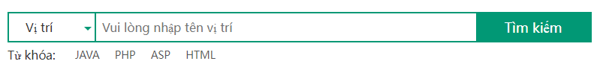

Hình 35. Form tìm kiếm công việc, công ty

#### Form Nộp hồ sơ công việc đăng tuyển F08

* UC05/F08

|  |  |
| --- | --- |
| Tên form | Form nộp hồ sơ cho công việc đăng tuyển |
| Giao tiếp với user | Ứng viên |
| Control | * Button nộp hồ sơ: Gửi và hiển thị thông báo trên trang hiện tại |
| Xử lý | * Button nộp hồ sơ:   Sử dụng API nộp hồ sơ công việc đăng tuyển (API13):   * Đúng => Thông báo nộp hồ sơ thành công * Sai => Thông báo nộp hồ sơ thất bại. |

Bảng 35. Bảng UC05/F08: Form tìm kiếm công việc, công ty

* Form nộp hồ sơ:

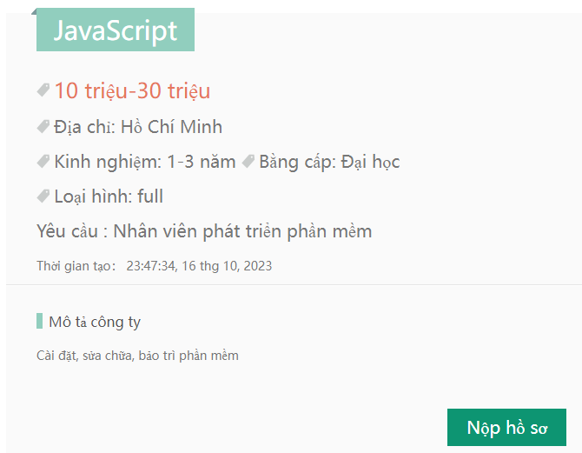

Hình 36. Form nộp hồ sơ cho công việc đăng tuyển

#### Form Cập nhật thông tin giáo dục F09

* UC06/F09

|  |  |
| --- | --- |
| Tên form | Form cập nhật thông tin giáo dục |
| Giao tiếp với user | Ứng viên |
| Control | * Textbox tên trường học: bắt buộc nhập. * Textbox tên chuyên ngành: bắt buộc nhập. * Dropdown trình độ học vấn: cho phép chọn trình độ. * Dropdown chọn năm bắt đầu: cho phép chọn năm bắt đầu. * Dropdown chọn năm kết thúc: cho phép chọn năm kết thúc. * Button Lưu: Cập nhật và hiển thị thông báo trên trang hiện tại |
| Xử lý | * Button Lưu:   Sử dụng API cập nhật thông tin giáo dục (API16):   * Đúng => Thông báo cập nhật thông tin giáo dục thành công * Sai => Thông báo cập nhật thông tin giáo dục thất bại. |

Bảng 36. UC06/F09: Form cập nhật thông tin giáo dục

* Form cập nhật thông tin giáo dục:

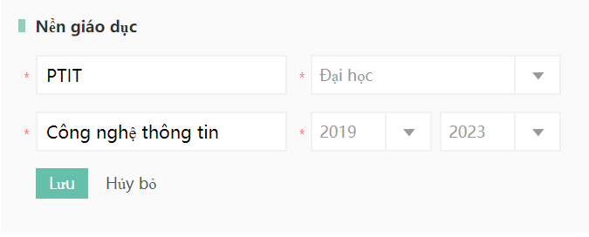

Hình 37. Form cập nhật thông tin giáo dục

#### Form Cập nhật kinh nghiệm làm việc

* UC06/F10

|  |  |
| --- | --- |
| Tên form | Form cập nhật kinh nghiệm làm việc |
| Giao tiếp với user | Ứng viên |
| Control | * Textbox tên công ty: bắt buộc nhập. * Textbox vị trí công việc: bắt buộc nhập. * Dropdown chọn tháng bắt đầu: cho phép chọn tháng. * Dropdown chọn tháng kết thúc: cho phép chọn tháng. * Dropdown chọn năm bắt đầu: cho phép chọn năm bắt đầu. * Dropdown chọn năm kết thúc: cho phép chọn năm kết thúc. * Button Lưu: Cập nhật và hiển thị thông báo trên trang hiện tại |
| Xử lý | * Button Lưu:   Sử dụng API cập nhật kinh nghiệm làm việc (API17):   * Đúng => Thông báo cập nhật kinh nghiệm làm việc thành công * Sai => Thông báo cập nhật kinh nghiệm làm việc thất bại. |

Bảng 37. Bảng UC06/F010: Form cập nhật kinh nghiệm làm việc

* Form cập nhật kinh nghiệm làm việc:

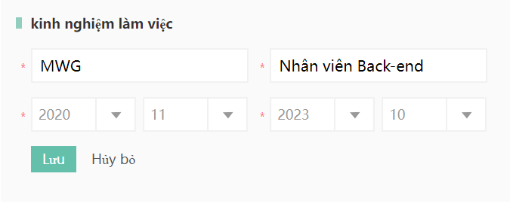

Hình 38. Form cập nhật kinh nghiệm làm việc

#### Form Cập nhật kinh nghiệm dự án F11

* UC06/F11

|  |  |
| --- | --- |
| Tên form | Form cập nhật kinh nghiệm dự án |
| Giao tiếp với user | Ứng viên |
| Control | * Textbox tên dự án: bắt buộc nhập. * Textbox vị trí công việc: bắt buộc nhập. * Textbox mô tả công việc: bắt buộc nhập. * Dropdown chọn tháng bắt đầu: cho phép chọn tháng. * Dropdown chọn tháng kết thúc: cho phép chọn tháng. * Dropdown chọn năm bắt đầu: cho phép chọn năm bắt đầu. * Dropdown chọn năm kết thúc: cho phép chọn năm kết thúc. * Button Lưu: Cập nhật và hiển thị thông báo trên trang hiện tại |
| Xử lý | * Button Lưu:   Sử dụng API cập nhật kinh nghiệm làm dự án (API18):   * Đúng => Thông báo cập nhật kinh nghiệm dự án thành công * Sai => Thông báo cập nhật kinh nghiệm dự án thất bại. |

Bảng 38. UC06/F11: Form cập nhật kinh nghiệm dự án

### API/ServiceID

#### API đăng nhập (API00)

* Url: /login
* Method: POST
* Query param:

|  |  |  |  |
| --- | --- | --- | --- |
| Tên | Kiểu dữ liệu | Bắt buộc | Mô tả |
| email | String | X | Email login tài khoản |
| Password | String | X | Mật khẩu tài khoản |

* Output: Trả về true nếu thành công và false nếu thất bại cho View hiển thị cho người dùng.
* Xử lý:
  + Gọi tới HomeSystemController và sử dụng method loginForm.

#### API đăng ký (API01)

* Url: /register
* Method: POST
* Query param:

|  |  |  |  |
| --- | --- | --- | --- |
| Tên | Kiểu dữ liệu | Bắt buộc | Mô tả |
| Email | String | X | Email người dùng |
| Password | String | X | Mật khẩu người dùng |
| User Name | String | X | Tên người dùng |
| Type | Bit | X | Loại người dùng |

* Output: Trả về true nếu thành công và false nếu thất bại cho View hiển thị cho người dùng.
* Xử lý:
  + Gọi tới HomeSystemController và sử dụng method registerForm.

#### API duyệt xác thực công ty (API02)

* Url: /admin/company/change_state
* Method: POST
* Query param:

|  |  |  |  |
| --- | --- | --- | --- |
| Tên | Kiểu dữ liệu | Bắt buộc | Mô tả |
| CompanyId | Long | X | Id của công ty |

* Output: Trả về true nếu thành công và false nếu thất bại cho View hiển thị cho người dùng.
* Xử lý:
* Gọi tới CompanyController và sử dụng method changeState.

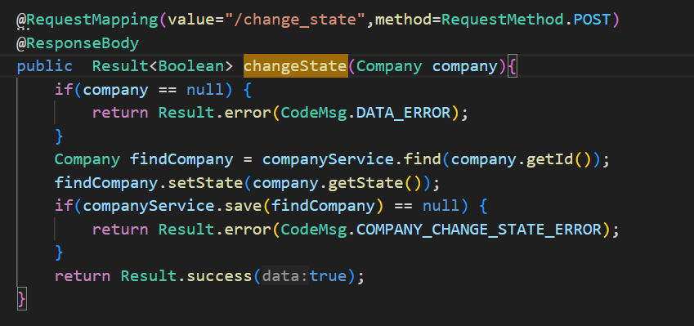

Hình 39. Method changeState trong API02

* API duyệt công việc đăng tuyển (API03)
* Url: / admin/position/change_state
* Method: POST
* Query param:

|  |  |  |  |
| --- | --- | --- | --- |
| Tên | Kiểu dữ liệu | Bắt buộc | Mô tả |
| PositionId | String | X | Id công việc đăng tuyển |

* Output: Trả về true nếu thành công và false nếu thất bại cho View hiển thị cho người dùng.
* Xử lý:
  + Gọi tới PositionController và sử dụng method changeState.

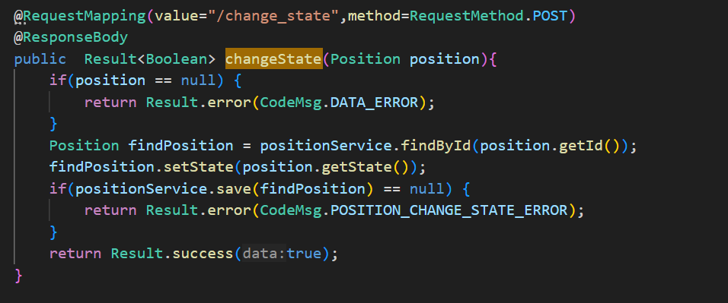

Hình 40. Method changleState trong API03

#### API tạo mới công việc đăng tuyển (API04)

* + - * Url: /home/position/save
      * Method: POST
      * Query param:

|  |  |  |  |
| --- | --- | --- | --- |
| Tên | Kiểu dữ liệu | Bắt buộc | Mô tả |
| address | String | X | Địa chỉ công việc |
| advantage | String | X | Yêu cầu công việc |
| city | String | X | Thành phố công việc |
| degree | Bit | X | Yêu cầu về trình độ |
| department | String |  | Phòng ban công việc |
| description | String | X | Mô tả công việc |
| max_money | Number | X | Mức lương tối đa |
| min_money | Number | X | Mức lương tối thiểu |
| name | String | X | Tên vị trí công việc |
| number | Integer |  | Số lượng công việc |
| state | Integer | X | Trạng thái công việc |
| type | String | X | Loại công việc |
| work_experience | String |  | Yêu cầu kinh nghiệm làm việc |
| work_type | String | X | Hình thức làm việc |

* Output: Trả về true nếu thành công và false nếu thất bại cho View hiển thị cho người dùng.
* Xử lý:
  + Gọi tới HomePositionController và sử dụng method savePosition.

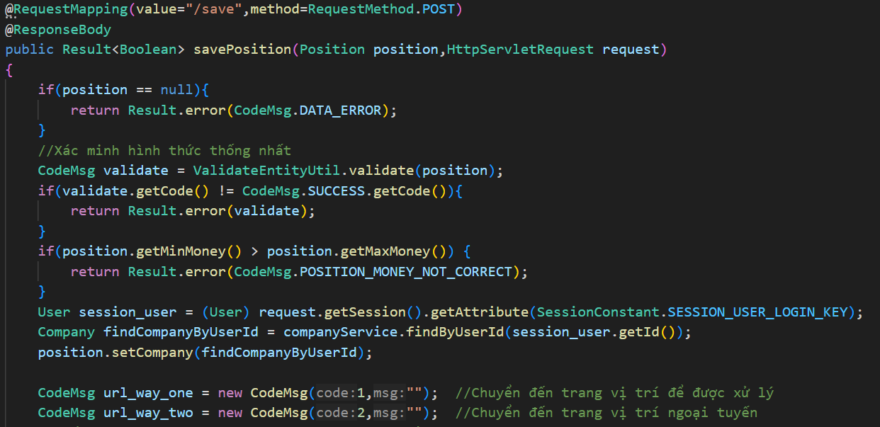

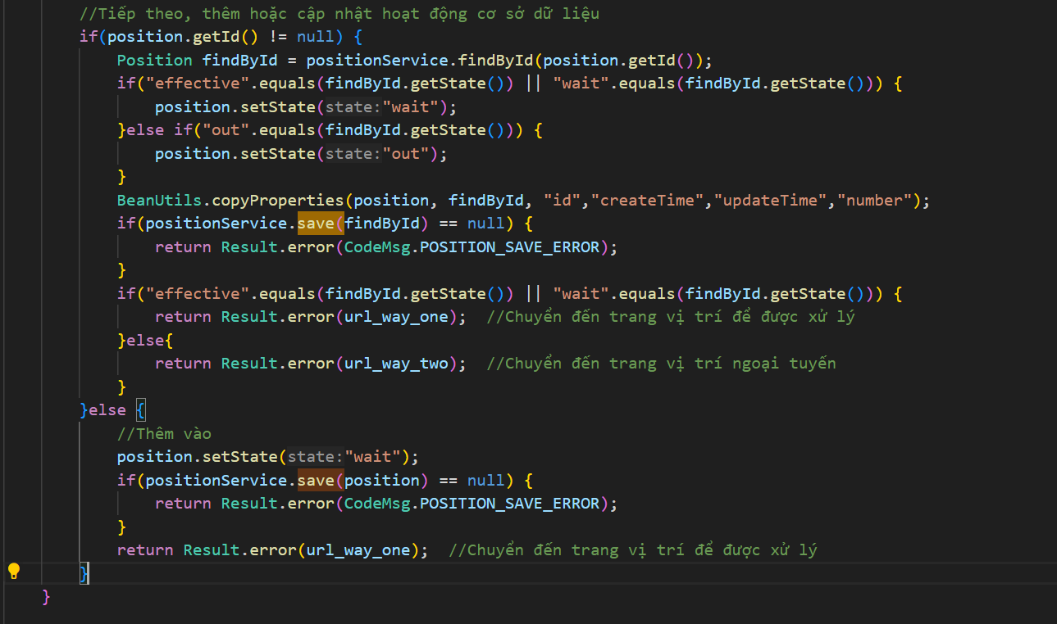

Hình 41. Method savePosition trong API04

#### API xóa công việc đăng tuyển (API05)

* Url: /home/position/delete
* Method: DELETE
* Query param:

|  |  |  |  |
| --- | --- | --- | --- |
| Tên | Kiểu dữ liệu | Bắt buộc | Mô tả |
| PositionId | String | X | Id công việc đăng tuyển |

* Output: Trả về true nếu thành công và false nếu thất bại cho View hiển thị cho người dùng.
* Xử lý:
  + Gọi tới HomePositionController và sử dụng method deletePosition.

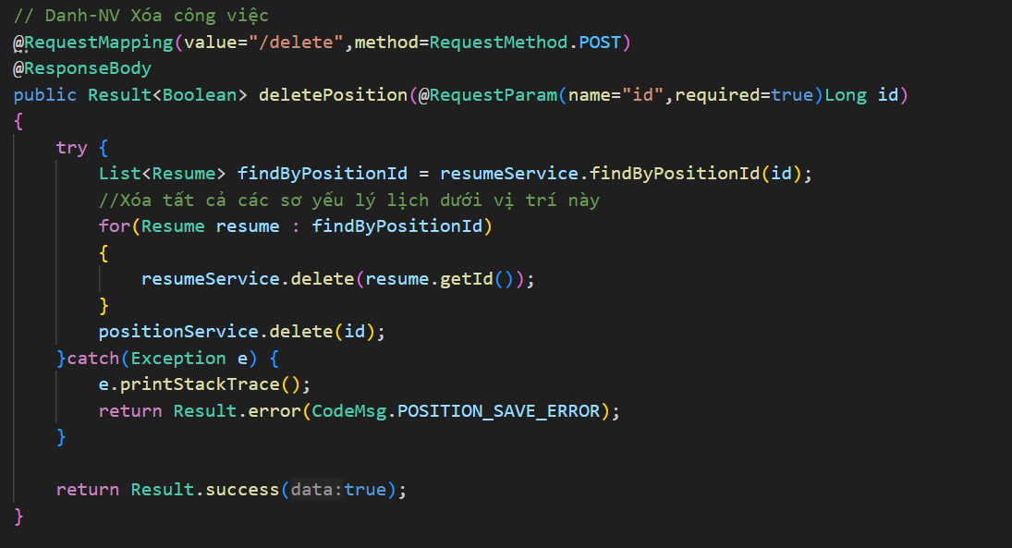

Hình 42. Method deletePosition trong API05

* API trực tuyến công việc đăng tuyển (API06)
* Url: /home/position/ changeStateToOut
* Method: POST
* Query param:

|  |  |  |  |
| --- | --- | --- | --- |
| Tên | Kiểu dữ liệu | Bắt buộc | Mô tả |
| PositionId | String | X | Id công việc đăng tuyển |

* Output: Trả về true nếu thành công và false nếu thất bại cho View hiển thị cho người dùng.
* Xử lý:
  + Gọi tới HomePositionController và sử dụng method changeStateToOut.

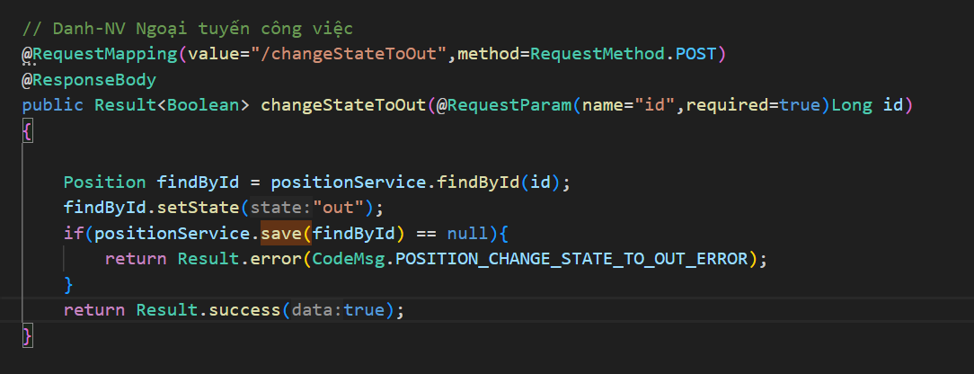

Hình 43. Method changeStateToOut trong API06

#### API ngoại tuyến công việc đăng tuyển (API07)

* Url: /home/position/ changeStateToWait
* Method: POST
* Query param:

|  |  |  |  |
| --- | --- | --- | --- |
| Tên | Kiểu dữ liệu | Bắt buộc | Mô tả |
| PositionId | String | X | Id công việc đăng tuyển |

* Output: Trả về true nếu thành công và false nếu thất bại cho View hiển thị cho người dùng.
* Xử lý:
  + Gọi tới HomePositionController và sử dụng method changeStateToWait.

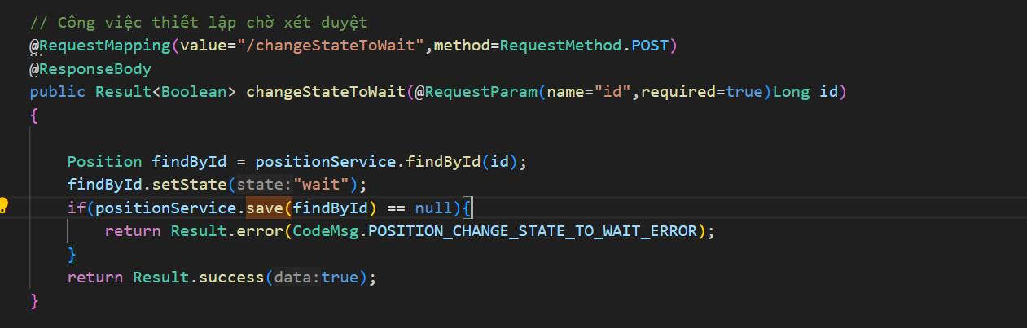

Hình 44. Method changeStateToWait trong API07

#### API danh sách hồ sơ dựa vào trạng thái (API08)

* Url: /home/resume/my_receive_resume
* Method: GET
* Query param:

|  |  |  |  |
| --- | --- | --- | --- |
| Tên | Kiểu dữ liệu | Bắt buộc | Mô tả |
| resumeState | String | X | Trạng thái hồ sơ |

* Output: Trả về danh sách hồ sơ đã nhận dựa vào trạng thái của hồ sơ đó.
* Xử lý:
  + Gọi tới HomeResumeController và sử dụng method my_receive_resume.

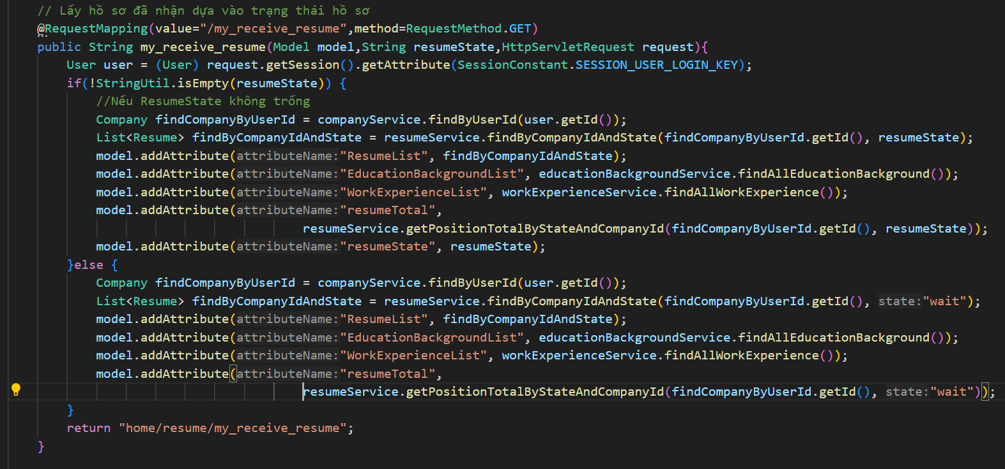

Hình 45. Method my_receive_resume trong API08

#### API Chi tiết hồ sơ (API09)

* Url: /home/resume/preview
* Method: GET
* Query param:

|  |  |  |  |
| --- | --- | --- | --- |
| Tên | Kiểu dữ liệu | Bắt buộc | Mô tả |
| UserID | String | X | Id user của hồ sơ |

* Output: Trả về chi tiết hồ sơ dựa vào id user của hồ sơ.
* Xử lý:
  + Gọi tới HomeResumeController và sử dụng method preview.

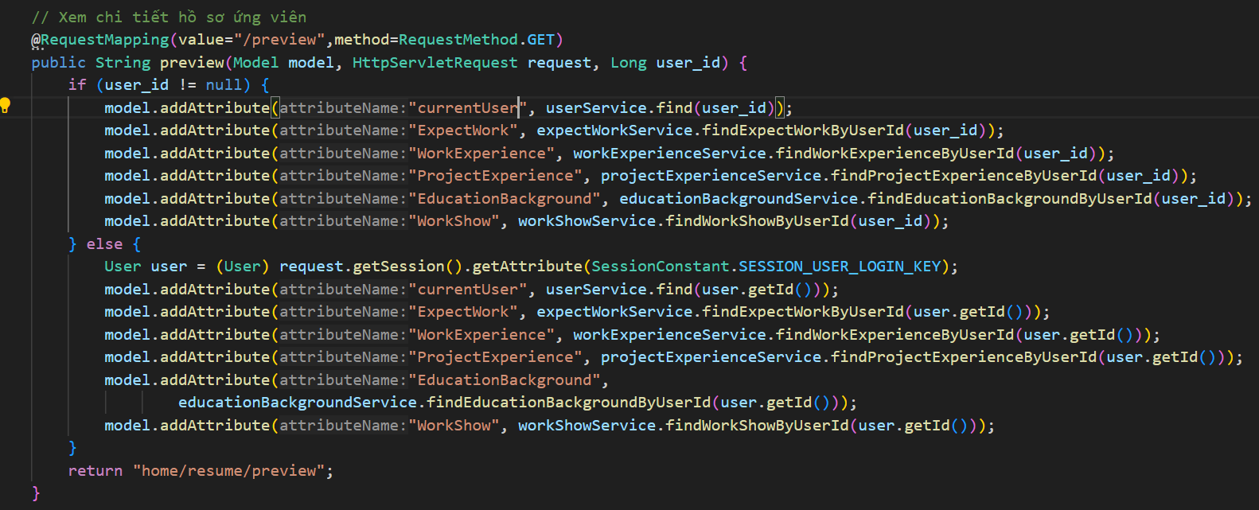

Hình 46. Method preview trong API09

#### API tìm kiếm công việc (API10)

* Url: /home/resume /list
* Method: GET
* Query param:

|  |  |  |  |
| --- | --- | --- | --- |
| Tên | Kiểu dữ liệu | Bắt buộc | Mô tả |
| search_value | String | X | Từ khóa tìm kiếm công việc |

* Output: Trả về danh sách các công việc đăng tuyển có chứa từ khóa và trực tuyến
* Xử lý:
  + Gọi tới HomePositionController và sử dụng method positionList.

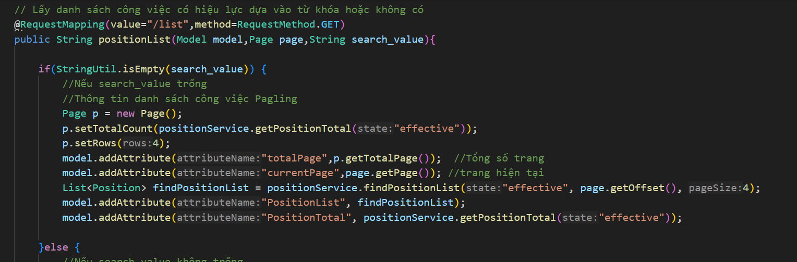

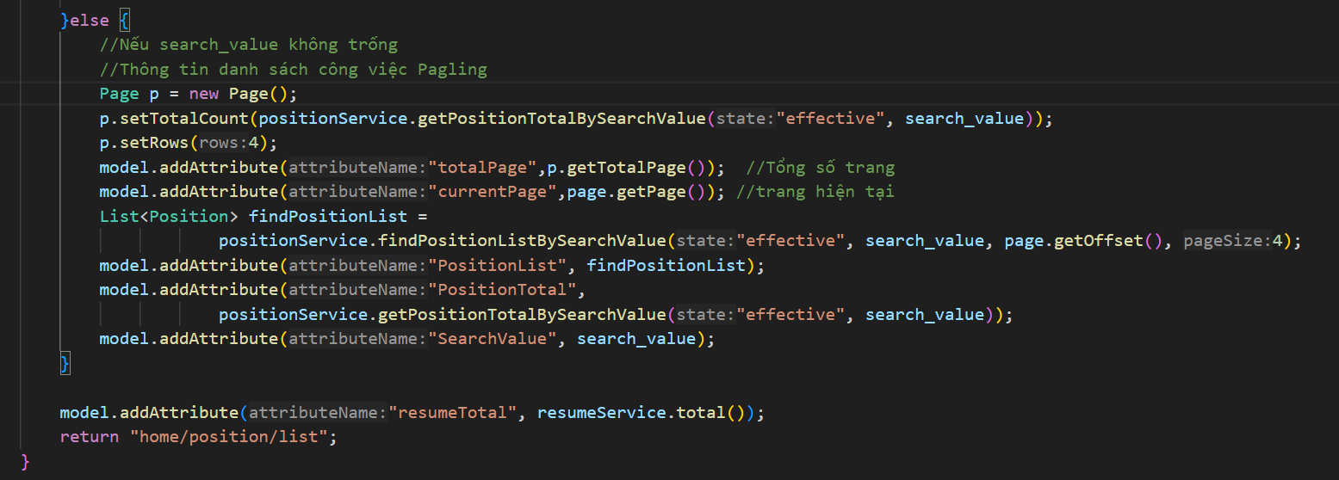

Hình 47. Method positionList trong API10

#### API tìm kiếm công ty (API11)

* Url: /home/index/ company_list
* Method: GET
* Query param:

|  |  |  |  |
| --- | --- | --- | --- |
| Tên | Kiểu dữ liệu | Bắt buộc | Mô tả |
| search_value | String | X | Từ khóa tìm kiếm công ty |

* Output: Trả về danh sách các công ty có chứa từ khóa và đã xác minh
* Xử lý:
  + Gọi tới IndexControllervà sử dụng method companyList.

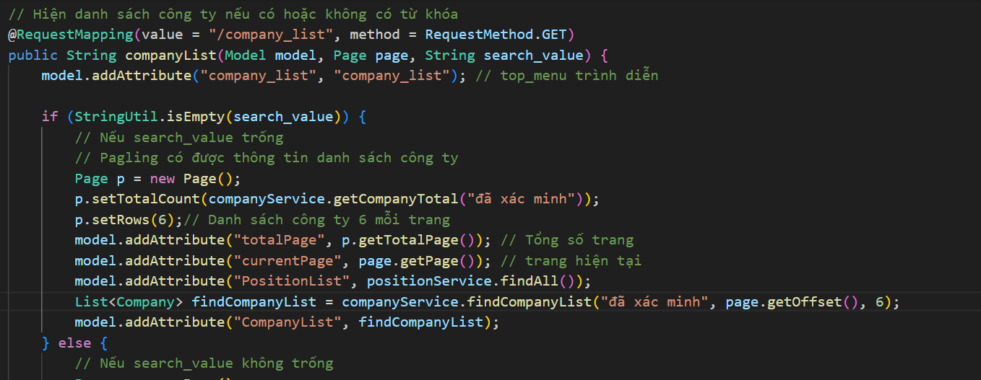

Hình 48. Method companyList trong API11

#### API thông tin công việc (API12)

* Url: /home/postion/ detail
* Method: GET
* Query param:

|  |  |  |  |
| --- | --- | --- | --- |
| Tên | Kiểu dữ liệu | Bắt buộc | Mô tả |
| positionId | Long | X | ID vị trí công việc đăng tuyển |

* Output: Trả về chi tiết công việc dựa vào ID của công việc
* Xử lý:
  + Gọi tới HomePositionController sử dụng method positionDetail.

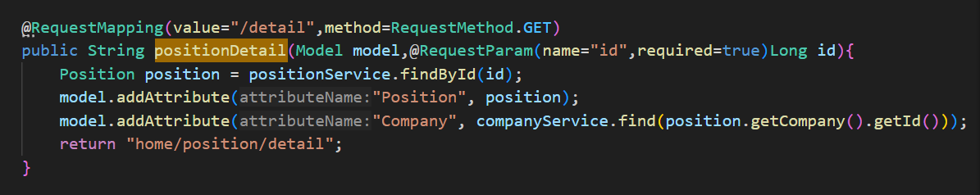

Hình 49. Method positionDetail

#### API nộp hồ sơ cho công việc (API13)

* Url: /home/resume/submit_resume
* Method: POST
* Query param:

|  |  |  |  |
| --- | --- | --- | --- |
| Tên | Kiểu dữ liệu | Bắt buộc | Mô tả |
| positionId | Long | X | ID vị trí công việc nộp hồ sơ |

* Output: Trả về true nếu thành công và false nếu thất bại cho View hiển thị cho người dùng.
* Xử lý:
  + Gọi tới HomeResumeController sử dụng method submitResume.

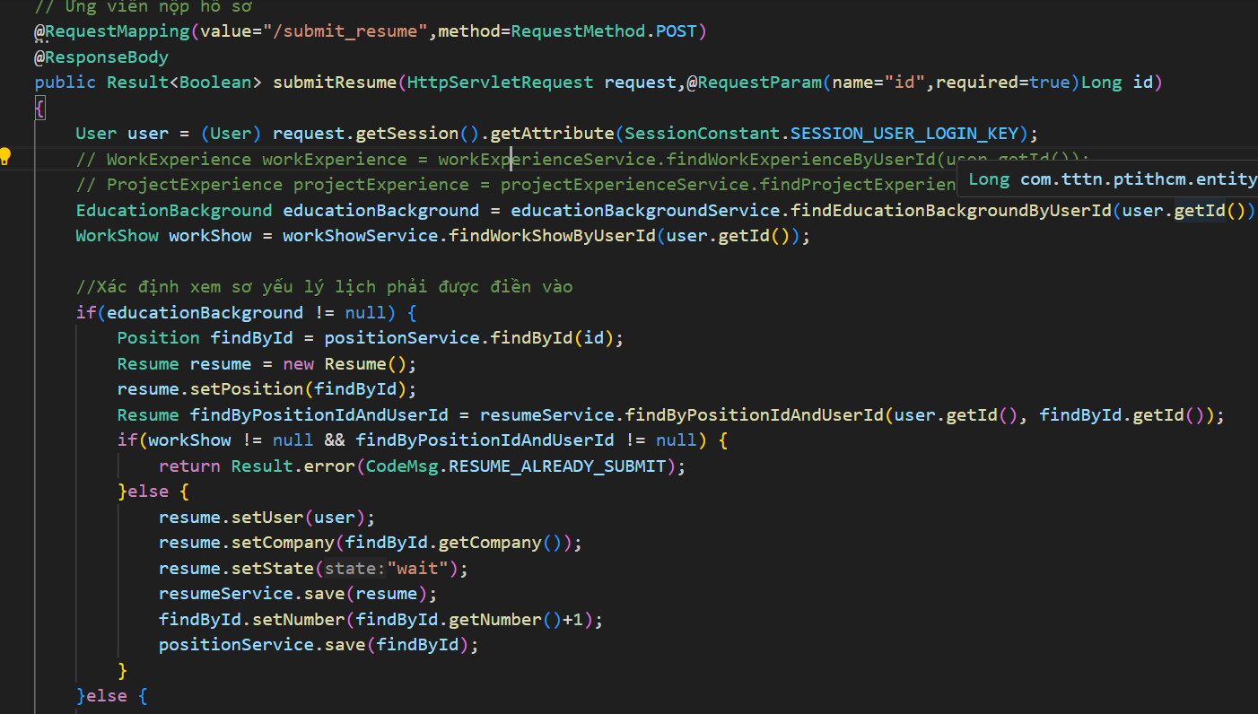

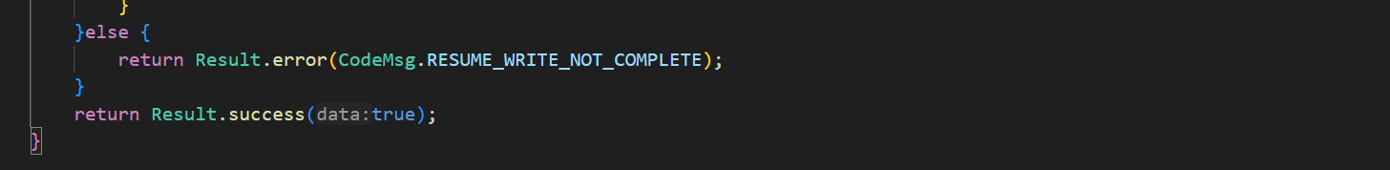

Hình 50. Method submitResume của API13

#### API thông báo phỏng vấn (API14)

* Url: /home/resume/ interview2
* Method: POST
* Query param:

|  |  |  |  |
| --- | --- | --- | --- |
| Tên | Kiểu dữ liệu | Bắt buộc | Mô tả |
| ResumeId | Long | X | ID hồ sơ |
| interviewDate | String | X | Ngày giờ phỏng vấn |

* Output: Trả về true nếu thành công và false nếu thất bại cho View hiển thị cho người dùng.
* Xử lý:
  + Gọi tới HomeResumeController sử dụng method interview2.

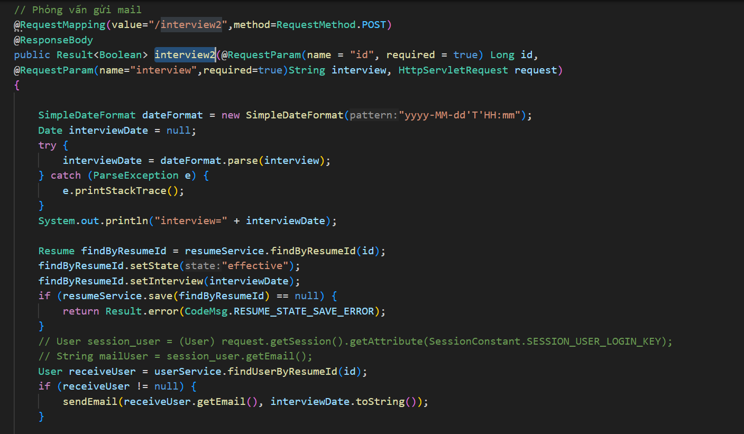

Hình 51. Method interview2 trong API14

#### API thông báo hồ sơ không phù hợp (API15)

* Url: /home/resume/ unsuitable
* Method: POST
* Query param:

|  |  |  |  |
| --- | --- | --- | --- |
| Tên | Kiểu dữ liệu | Bắt buộc | Mô tả |
| ResumeId | Long | X | ID hồ sơ |

* Output: Trả về true nếu thành công và false nếu thất bại cho View hiển thị cho người dùng.
* Xử lý:
  + Gọi tới HomeResumeController sử dụng method unsuitable.

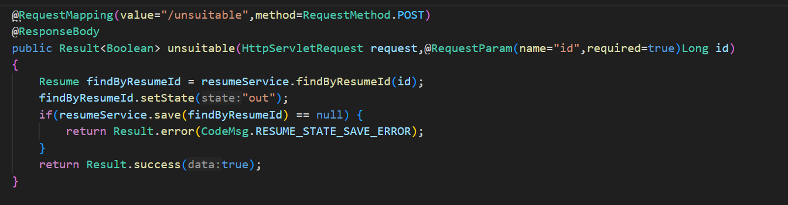

Hình 52. Method unsuitable trong API15

#### API cập nhật thông tin giáo dục (API16)

* Url: /home/resume/ save_education_background
* Method: POST
* Query param:

|  |  |  |  |
| --- | --- | --- | --- |
| Tên | Kiểu dữ liệu | Bắt buộc | Mô tả |
| end_year | String | X | Năm kết thúc học vấn |
| major | String | X | Chuyên ngành học vấn |
| school_name | String | X | Tên trường học |
| study_record | String | X | Năm bắt đầu học vấn |
| start_year | String | X | Kết quả học tập |

* Output: Trả về true nếu thành công và false nếu thất bại cho View hiển thị cho người dùng.
* Xử lý:
  + Gọi tới HomeResumeController sử dụng method saveEducationBackgroundForm.

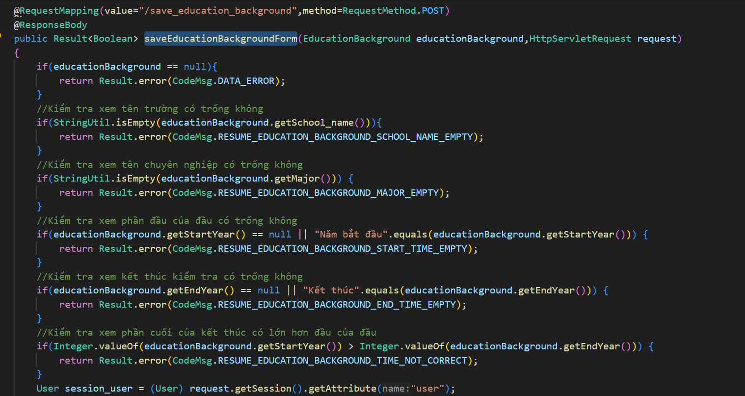

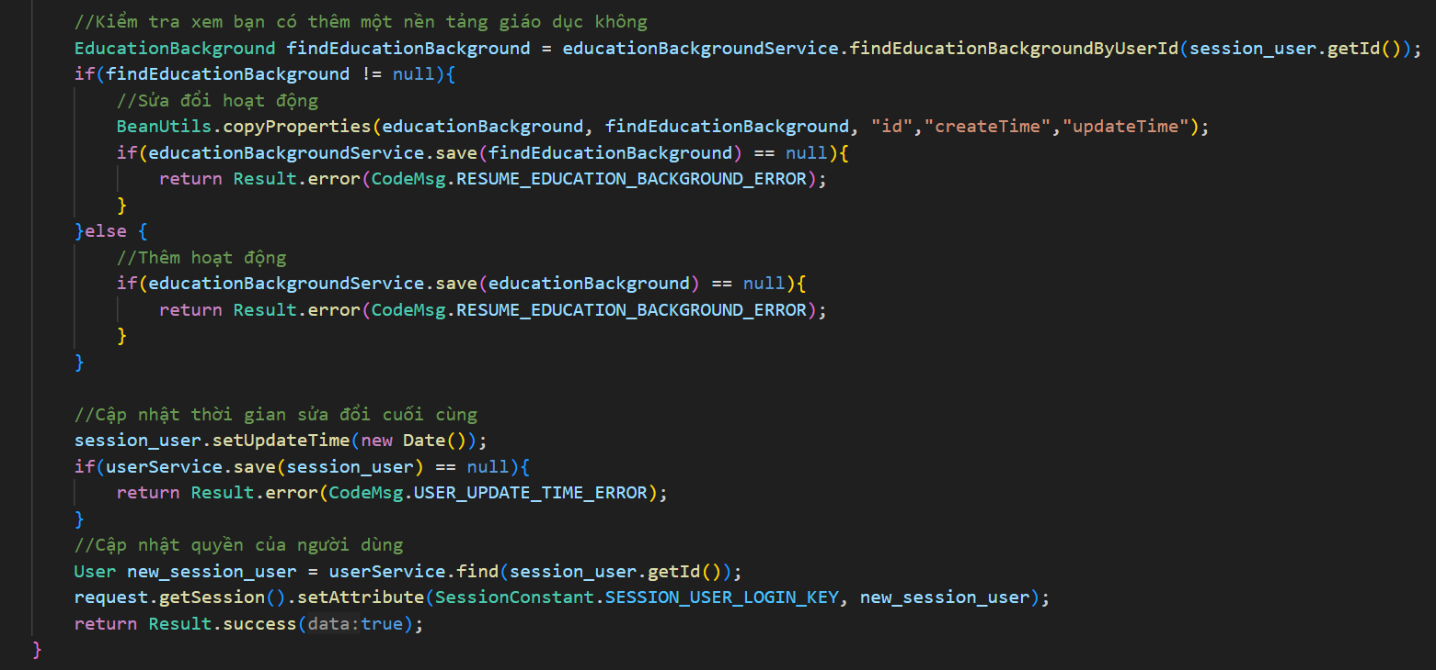

Hình 53. Method saveEducationBackgroundForm trong API16

#### API cập nhật kinh nghiệm làm việc (API17)

* Url: /home/resume/ save_work_experience
* Method: POST
* Query param:

|  |  |  |  |
| --- | --- | --- | --- |
| Tên | Kiểu dữ liệu | Bắt buộc | Mô tả |
| end_month | String | X | Tháng kết thúc kinh nghiệm làm việc |
| end_year | String | X | Năm kết thúc kinh nghiệm làm việc |
| name | String | X | Tên công ty/trường học |
| position | String | X | Vị trí làm việc/học tập |
| start_month | String | X | Tháng bắt đầu kinh nghiệm làm việc |
| start_year | String | X | Năm bắt đầu kinh nghiệm làm việc |

* Output: Trả về true nếu thành công và false nếu thất bại cho View hiển thị cho người dùng.
* Xử lý:
  + Gọi tới HomeResumeController sử dụng method saveWorkExperienceForm.

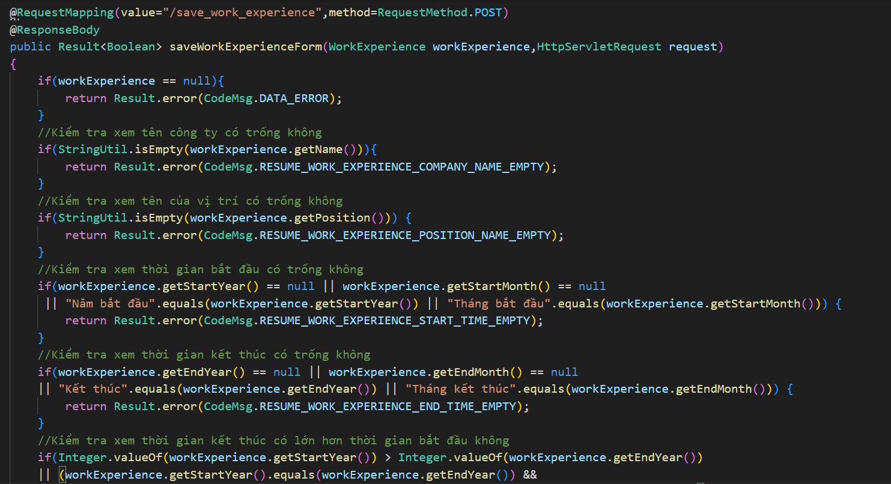

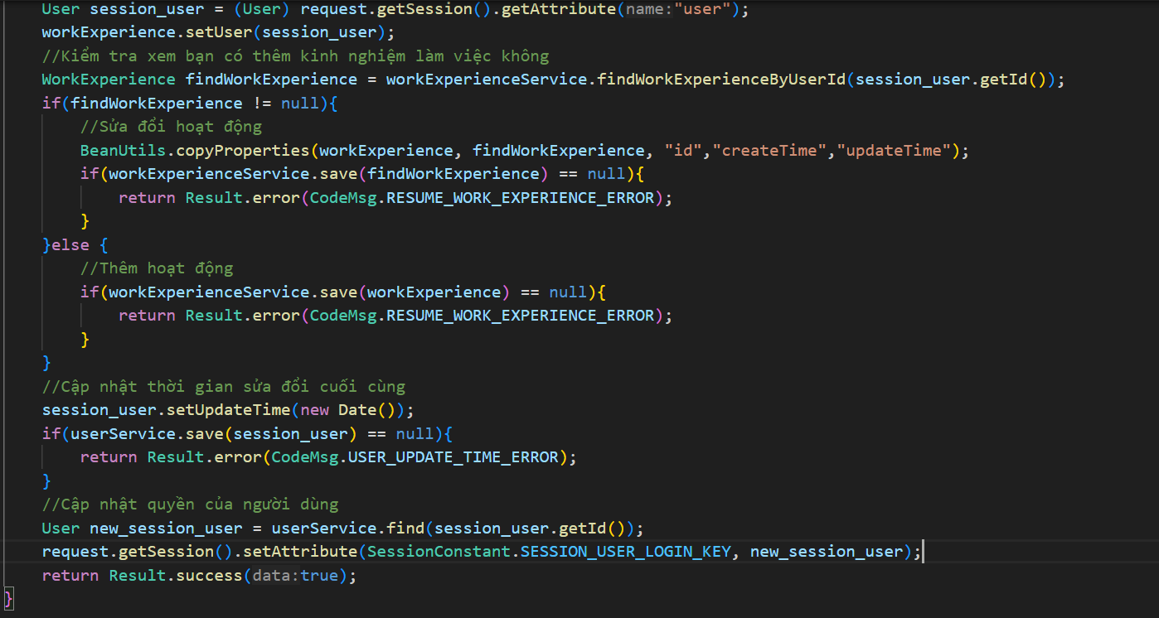

Hình 54. Method saveWorkExperienceForm trong API17

#### API cập nhật kinh nghiệm dự án (API18)

* Url: /home/resume/ save_project_experience
* Method: POST
* Query param:

|  |  |  |  |
| --- | --- | --- | --- |
| Tên | Kiểu dữ liệu | Bắt buộc | Mô tả |
| name | String | X | Tên dự án đã làm |
| position | String | X | Vị trị trong dự án |
| start_year | String | X | Năm bắt đầu |
| end_year | String | X | Năm kết thúc |
| start_month | String | X | Tháng bắt đầu |
| end_month | String | X | Tháng kết thúc |

* Output: Trả về true nếu thành công và false nếu thất bại cho View hiển thị cho người dùng.
* Xử lý:
  + Gọi tới HomeResumeController sử dụng method saveProjectExperienceForm.

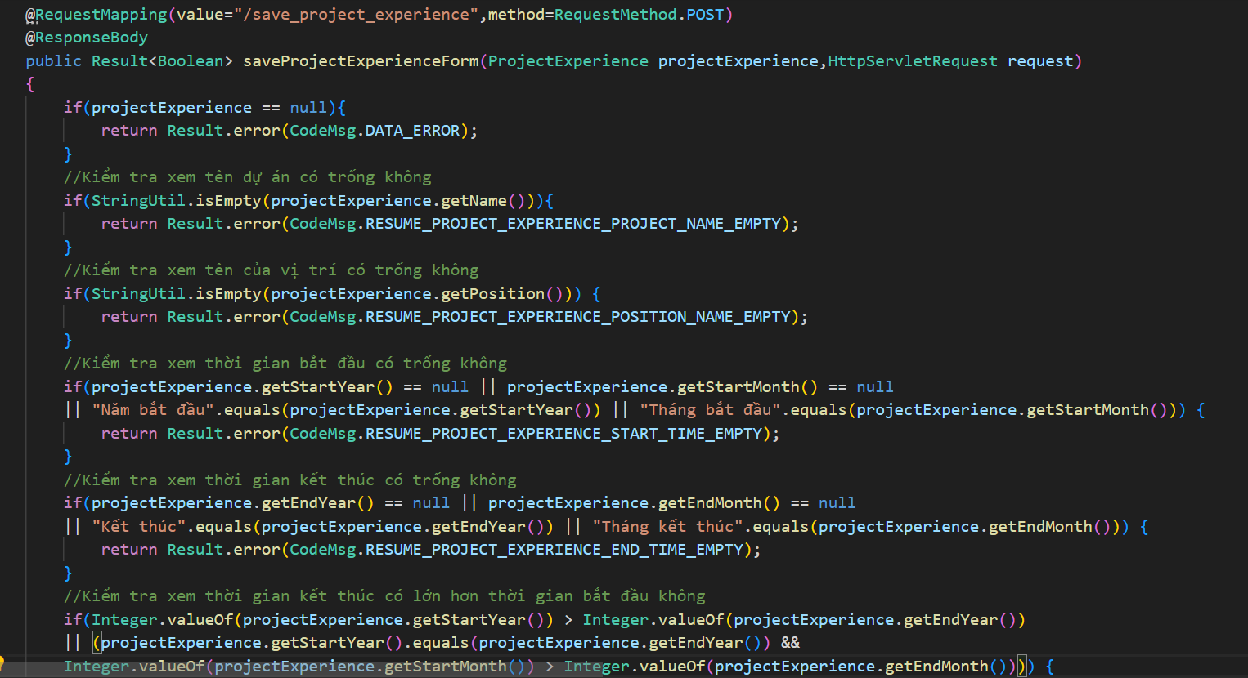

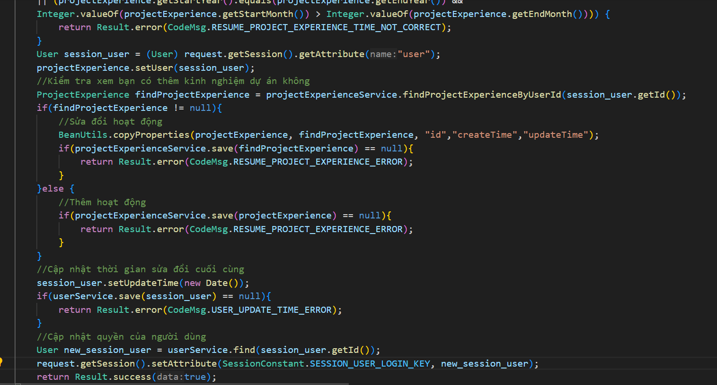

Hình 55. Method saveProjectExperienceForm trong API18

## Thiết kế cơ sở dữ liệu cho phần mềm

### Mức ý niệm

#### Thực thể ERD

* **ADMIN** (id, create_time, update_time, admin_name, email, head_pic, mobile, password, sex)
* **COMPANY** (id, create_time, update_time, finance, founder_name, founder_photo, founder_position, introduction, locale, name, photo, product_content, product_photo, product_title, scale, state, tags, territory, url, value)
* **EDUCATION_BACKGROUND** (id, create_time, update_time, end_year, major, school_name, study_record, start_year)
* **EXPECT_WORK** (id, create_time, update_time, city, money, position, type)
* **POSITION** (id, create_time, update_time, address, advantage, city, degree, department, description, max_money, min_money, name, number, state, type, work_experience, work_type)
* **WORK** (id, create_time, update_time, name, url)
* **USER** (id, create_time, update_time, email, password, content, degree, head_pic, mobile, sex, type, username, work_experience)
* **WORK_SHOW** (id, create_time, update_time, content, url, file_cv)
* **WORK_EXPERIENCE** (id, create_time, update_time, end_month, end_year, name, position, start_month, start_year)

#### Sơ đồ ERD

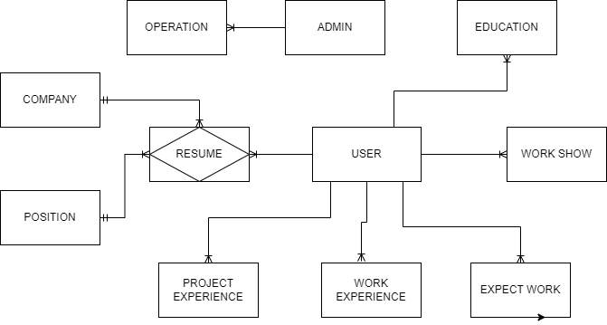

Hình 56. Sơ đồ ERD của phần mềm

#### Lược đồ bảng dạng chuẩn 3

* **ADMIN** (id, create_time, update_time, admin_name, email, head_pic, mobile, password, sex)
* **COMPANY** (id, create_time, update_time, finance, founder_name, founder_photo, founder_position, introduction, locale, name, photo, product_content, product_photo, product_title, scale, state, tags, territory, url, value, user_id)
* **EDUCATION_BACKGROUND** (id, create_time, update_time, end_year, major, school_name, study_record, start_year, user_id)
* **EXPECT_WORK** (id, create_time, update_time, city, money, position, type, user_id)
* **POSITION** (id, create_time, update_time, address, advantage, city, degree, department, description, max_money, min_money, name, number, state, type, work_experience, work_type, company_id)
* **WORK** (id, create_time, update_time, name, url, parent_id)
* **RESUME** (id, create_time, update_time, state, date_interview, company_id, position_id, user_id)
* **USER** (id, create_time, update_time, email, password, content, degree, head_pic, mobile, sex, type, username, work_experience)
* **WORK_SHOW** (id, create_time, update_time, content, url, file_cv, user_id)
* **WORK_EXPERIENCE** (id, create_time, update_time, end_month, end_year, name, position, start_month, start_year, user_id)

### Mức thiết kế:

#### Sơ đồ Diagram

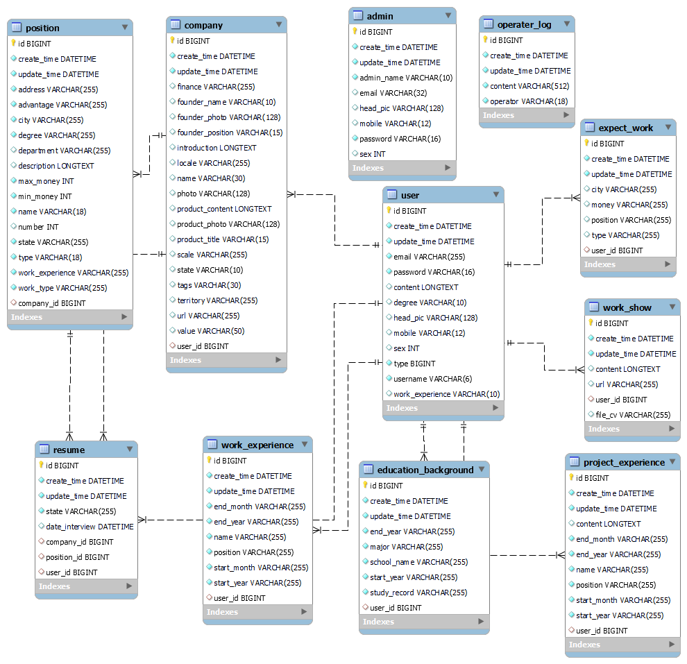

Hình 57. Sơ đồ Diagram của ứng dụng

#### Từ điển dữ liệu

##### Bảng Admin

|  |  |  |  |  |
| --- | --- | --- | --- | --- |
| STT | Thuộc tính | Kiểu dữ liệu | Ràng buộc | Ghi chú |
| 1 | Id | Bigint | Khóa chính | ID duy nhất của admin |
| 2 | Create_time | Datetime | Not null | Thời gian tạo admin |
| 3 | Update_time | datetime | Not null | Thời gian cập nhật admin |
| 4 | Admin_name | varchar(50) | Not null | Tên admin |
| 5 | Email | varchar(32) | Not null | Email admin |
| 6 | Head_pic | varchar(128) |  | Đường dẫn ảnh đại diện admin |
| 7 | Mobile | varchar(12) |  | Số điện thoại admin |
| 8 | Password | varchar(50) | Not null | Mật khẩu admin |
| 9 | Sex | int |  | Giới tính admin |

Bảng 39. Mô tả bảng Admin

##### Bảng Company

|  |  |  |  |  |
| --- | --- | --- | --- | --- |
| STT | Thuộc tính | Kiểu dữ liệu | Ràng buộc | Ghi chú |
| 1 | Id | BIGINT | Khóa chính | ID duy nhất của company |
| 2 | Create_time | DATETIME | Not null | Thời gian tạo company |
| 3 | Update_time | DATETIME | Not null | Thời gian cập nhật company |
| 4 | finance | varchar(255) |  | Tài chính của company |
| 5 | founder_name | varchar(10) | Not null | Tên người sáng lập company |
| 6 | founder_photo | varchar(128) | Not null | Đường dẫn ảnh người sáng lập company |
| 7 | founder_position | varchar(15) | Not null | Vị trí của người sáng lập company |
| 8 | introduction | longtext | Not null | Giới thiệu về company |
| 9 | locale | varchar(255) |  | Địa điểm của company |
| 10 | name | varchar(100) | Not null | Tên company |
| 11 | photo | varchar(128) | Not null | Đường dẫn ảnh của company |
| 12 | product_content | longtext |  | Nội dung về sản phẩm của company |
| 13 | product_photo | varchar(128) |  | Đường dẫn ảnh về sản phẩm của company |
| 14 | product_title | varchar(50) |  | Tiêu đề sản phẩm của company |
| 15 | scale | varchar(255) | Not null | Quy mô của company |
| 16 | state | varchar(100) |  | Trạng thái của company |
| 17 | tags | varchar(30) |  | Các từ khóa của company |
| 18 | territory | varchar(255) |  | Lĩnh vực hoạt động của company |
| 19 | url | varchar(255) | Not null | Đường dẫn website của company |
| 20 | value | varchar(50) |  | Giá trị của company |
| 21 | user_id | bigint | Khóa ngoại | ID người dùng liên quan đến company |

Bảng 40. Mô tả bảng Company

##### Bảng Education_background

|  |  |  |  |  |
| --- | --- | --- | --- | --- |
| STT | Thuộc tính | Kiểu dữ liệu | Ràng buộc | Ghi chú |
| 1 | Id | Bigint | Khóa chính | ID duy nhất của học vấn |
| 2 | Create_time | Datetime | Not null | Thời gian tạo học vấn |
| 3 | Update_time | datetime | Not null | Thời gian cập nhật học vấn |
| 4 | end_year | varchar(255) |  | Năm kết thúc học vấn |
| 5 | major | varchar(255) | Not null | Chuyên ngành học vấn |
| 6 | school_name | varchar(255) | Not null | Tên trường học |
| 7 | study_record | varchar(255) |  | Năm bắt đầu học vấn |
| 8 | start_year | varchar(255) |  | Kết quả học tập |
| 9 | user_id | bigint | Khóa ngoại | ID người dùng liên quan đến học vấn |

Bảng 41. Mô tả bảng Education_background

##### Bảng Expect_work

|  |  |  |  |  |
| --- | --- | --- | --- | --- |
| STT | Thuộc tính | Kiểu dữ liệu | Ràng buộc | Ghi chú |
| 1 | Id | Bigint | Khóa chính | ID duy nhất của công việc mong muốn |
| 2 | Create_time | Datetime | Not null | Thời gian tạo công việc mong muốn |
| 3 | Update_time | datetime | Not null | Thời gian cập nhật công việc mong muốn |
| 4 | city | varchar(255) |  | Thành phố mong muốn làm việc |
| 5 | money | varchar(255) |  | Mức lương mong muốn |
| 6 | position | varchar(255) | Not null | Vị trí mong muốn |
| 7 | type | varchar(255) | Not null | Loại công việc mong muốn |
| 8 | user_id | bigint | Khóa ngoại | ID người dùng liên quan đến công việc mong muốn |

Bảng 42. Mô tả bảng Expect_work

##### Bảng Position

|  |  |  |  |  |
| --- | --- | --- | --- | --- |
| STT | Thuộc tính | Kiểu dữ liệu | Ràng buộc | Ghi chú |
| 1 | id | bigint | Khóa chính | ID duy nhất của vị trí công việc |
| 2 | create_time | datetime | Not null | Thời gian tạo vị trí công việc |
| 3 | update_time | datetime | Not null | Thời gian cập nhật vị trí công việc |
| 4 | address | varchar(255) | Not null | Địa chỉ công việc |
| 5 | advantage | varchar(255) | Not null | Yêu cầu công việc |
| 6 | city | varchar(255) | Not null | Thành phố công việc |
| 7 | degree | varchar(255) |  | Yêu cầu về trình độ |
| 8 | department | varchar(255) |  | Phòng ban công việc |
| 9 | description | longtext |  | Mô tả công việc |
| 10 | max_money | int | Not null | Mức lương tối đa |
| 11 | min_money | int | Not null | Mức lương tối thiểu |
| 12 | name | varchar(50) | Not null | Tên vị trí công việc |
| 13 | number | int |  | Số lượng công việc |
| 14 | state | varchar(255) |  | Trạng thái công việc |
| 15 | type | varchar(50) | Not null | Loại công việc |
| 16 | work_experience | varchar(255) |  | Yêu cầu kinh nghiệm làm việc |
| 17 | work_type | varchar(255) | Not null | Hình thức làm việc |
| 18 | company_id | bigint | Khóa ngoại | ID công ty liên quan đến vị trí công việc |

Bảng 43. Mô tả bảng Position

##### Bảng Work

|  |  |  |  |  |
| --- | --- | --- | --- | --- |
| STT | Thuộc tính | Kiểu dữ liệu | Ràng buộc | Ghi chú |
| 1 | Id | Bigint | Khóa chính | ID duy nhất của danh mục vị trí công việc |
| 2 | Create_time | Datetime | Not null | Thời gian tạo danh mục vị trí công việc |
| 3 | Update_time | datetime | Not null | Thời gian cập nhật danh mục vị trí công việc |
| 4 | _parent_id | bigint |  | ID cha của danh mục vị trí công việc |
| 5 | name | varchar(50) |  | Tên danh mục vị trí công việc |
| 6 | url | varchar(128) |  | Đường dẫn liên kết danh mục vị trí công việc |
| 7 | parent_id | bigint | Khóa ngoại | ID cha của danh mục vị trí công việc |

Bảng 44. Mô tả bảng Work

##### Bảng Resume

|  |  |  |  |  |
| --- | --- | --- | --- | --- |
| STT | Thuộc tính | Kiểu dữ liệu | Ràng buộc | Ghi chú |
| 1 | id | bigint | Khóa chính | ID duy nhất của hồ sơ |
| 2 | create_time | datetime | Not null | Thời gian tạo hồ sơ |
| 3 | update_time | datetime | Not null | Thời gian cập nhật hồ sơ |
| 4 | state | varchar(255) | Not null | Trạng thái hồ sơ |
| 5 | date_interview | datetime |  | Thời gian phỏng vấn |
| 6 | company_id | bigint | Khóa ngoại | ID công ty liên quan đến hồ sơ |
| 7 | position_id | bigint | Khóa ngoại | ID vị trí công việc liên quan đến hồ sơ |
| 8 | user_id | bigint | Khóa ngoại | ID người dùng liên quan đến hồ sơ |

Bảng 45. Mô tả Resume

##### Bảng User

|  |  |  |  |  |
| --- | --- | --- | --- | --- |
| STT | Thuộc tính | Kiểu dữ liệu | Ràng buộc | Ghi chú |
| 1 | id | bigint | Khóa chính | ID duy nhất của người dùng |
| 2 | create_time | datetime | Not null | Thời gian tạo người dùng |
| 3 | update_time | datetime | Not null | Thời gian cập nhật người dùng |
| 4 | email | varchar(255) | Not null | Email người dùng |
| 5 | password | varchar(50) | Not null | Mật khẩu người dùng |
| 6 | content | longtext |  | Nội dung thông tin người dùng |
| 7 | degree | varchar(10) |  | Trình độ học vấn người dùng |
| 8 | head_pic | varchar(128) |  | Đường dẫn ảnh đại diện người dùng |
| 9 | mobile | varchar(12) |  | Số điện thoại người dùng |
| 10 | sex | int |  | Giới tính người dùng |
| 11 | type | bigint | Not null | Loại người dùng |
| 12 | username | varchar(50) | Not null | Tên người dùng |
| 13 | work_experience | varchar(10) |  | Kinh nghiệm làm việc của người dùng |

Bảng 46. Mô tả bảng User

##### Bảng Work_show

|  |  |  |  |  |
| --- | --- | --- | --- | --- |
| STT | Thuộc tính | Kiểu dữ liệu | Ràng buộc | Ghi chú |
| 1 | id | bigint | Khóa chính | ID duy nhất của công việc hiển thị |
| 2 | create_time | datetime | Not null | Thời gian tạo công việc hiển thị |
| 3 | update_time | datetime | Not null | Thời gian cập nhật công việc hiển thị |
| 4 | content | longtext |  | Nội dung công việc hiển thị |
| 5 | url | varchar(255) |  | Đường dẫn liên kết công việc hiển thị |
| 6 | user_id | bigint | Khóa ngoại | ID người dùng liên quan đến công việc hiển thị |
| 7 | file_cv | varchar(255) |  | Đường dẫn file CV của công việc hiển thị |

Bảng 47. Mô tả bảng Work_show

##### Bảng Work_experience

|  |  |  |  |  |
| --- | --- | --- | --- | --- |
| STT | Thuộc tính | Kiểu dữ liệu | Ràng buộc | Ghi chú |
| 1 | id | bigint | Khóa chính | ID duy nhất của kinh nghiệm làm việc |
| 2 | create_time | datetime | Not null | Thời gian tạo kinh nghiệm làm việc |
| 3 | update_time | datetime | Not null | Thời gian cập nhật kinh nghiệm làm việc |
| 4 | end_month | varchar(255) |  | Tháng kết thúc kinh nghiệm làm việc |
| 5 | end_year | varchar(255) |  | Năm kết thúc kinh nghiệm làm việc |
| 6 | name | varchar(255) | Not null | Tên công ty/trường học |
| 7 | position | varchar(255) | Not null | Vị trí làm việc/học tập |
| 8 | start_month | varchar(255) |  | Tháng bắt đầu kinh nghiệm làm việc |
| 9 | start_year | varchar(255) |  | Năm bắt đầu kinh nghiệm làm việc |
| 10 | user_id | bigint | Khóa ngoại | ID người dùng liên quan đến kinh nghiệm làm việc |

Bảng 48. Mô tả bảng Work_experience

## Bảng tham chiếu

|  |  |  |  |
| --- | --- | --- | --- |
| Usecase | Form | API | Table |
| UC01, UC02, UC03, UC04, UC05, UC06 | F00 Form đăng nhập | API00 Đăng nhập | User, Admin |
| UC02 Duyệt xác thực công ty, công việc | F01 Trạng thái xác thực công ty | API02 Duyệt xác thực công ty | Company |
| F02 trạng thái công việc đăng tuyển | API03 Duyệt công việc đăng tuyển | Positon |
| UC03 Quản lý công việc tuyển dụng | F03 Tạo mới công việc đăng tuyển | API04 Tạo mới công việc đăng tuyển | Position |
| F04 Xóa công việc đăng tuyển | API05 Xóa công việc đăng tuyển | Position |
| F05 Trạng thái công việc đăng tuyển | API06 Trực tuyến công việc đăng tuyển | Position |
| API07 Ngoại tuyến công việc đăng tuyển | Position |
| UC04 Quản lý hồ sơ ứng tuyển | F06 Duyệt hồ sơ công việc đăng tuyển | API08 Danh sách hồ sơ dựa vào trạng thái | Resume |
| API09 Chi tiết hồ sơ | Resume |
| UC05 Ứng tuyển công việc | F07 Tìm kiếm công việc, công ty | API10 Tìm kiếm công việc | Resume |
| API11 Tìm kiếm công ty | Company |
| F08 Nộp hồ sơ cho công việc đăng tuyển | API13 Nộp hồ sơ cho công việc | Resume |
| UC06 Thay đổi thông tin người dùng | F09 Cập nhật thông tin giáo dục | API16 Cập nhật thông tin giáo dục | Resume |
| F10 Cập nhật kinh nghiệm làm việc | API17 Cập nhật kinh nghiệm làm việc | Resume |
| F11 Cập nhật kinh nghiệm dự án | API18 Cập nhật kinh nghiệm dự án | Resume |

# KẾT LUẬN

## Kết quả đạt được

### Lý thuyết

Sau thời gian thực hiện đề tài em đã đạt được nhiều tiến bộ cả về mặt tìm hiểu, nghiên cứu lý thuyết lẫn kỹ năng lập trình. Có thể nói, thông qua đề tài đã thực hiện, em đã đạt được:

* Hiểu biết nhiều hơn về các kỹ thuật lập trình back-end (Spring Boot) và front-end (FreeMarker).
* Hiểu hơn về nhu cầu vận hành và sử dụng ứng dụng hỗ trợ quy trình tuyển dụng nhân sự, mạng, phần mềm.
* Nâng cao tinh thần tự học, tự tìm hiểu, nghiên cứu.

### Hạn chế

Xây dựng được một trang web cơ bản đáp ứng một số chức năng như yêu cầu:

* Phân quyền đăng nhập.
* Chế độ xác minh tài khoản Captcha thông qua email.
* Chức năng lập lịch hẹn và thông báo cho người xin việc.
* Chức năng đăng nhập có bảo mật sử dụng password và có thêm xác nhận mã Captcha.
* Người tìm việc có thể khai báo năng lực cá nhân và đăng tải CV.
* Giao diện dễ hiểu và dễ sử dụng.

## Hạn chế

Tuy ứng dụng web đã hoàn thành cơ bản, tuy nhiên trong quá trình tìm hiểu và thiết kế, vẫn còn những thiếu sót:

* Giao diện và dữ liệu vẫn ở chỉ ở mức đơn giản chứ chưa sinh động và đầy đủ.
* Tốc độ xử lý đôi khi chưa được tối ưu.

## Hướng phát triển trong tương lai

Hệ thống còn nhiều thiếu xót nhưng trong tương lai có thể phát triển thêm nhằm đáp ứng nhu cầu của người dùng như:

* Xử lý các lỗi chặt chẽ hơn trước khi đưa vào sử dụng.
* Phát triển giao diện thân thiện, sinh động, ưa nhìn.
* Dữ liệu thật và đầy đủ thông tin để có thể đưa vào sử dụng trong thực tiễn.
* Phát triển chức năng tự động phục vụ cho việc tìm kiếm các công việc phù hợp với người tìm việc tốt hơn.

# TÀI LIỆU THAM KHẢO

[1] Freemaker

<https://stackjava.com/freemarker/freemarker-la-gi-gioi-thieu-apache-freemarker.html>

[2] Spring Framework.

<https://spring.io/>

[3] Tìm hiểu về json web token.

<https://viblo.asia/p/tim-hieu-ve-json-web-token-jwt-7rVRqp73v4bP>

[4] W3Schools.

<https://www.w3schools.com/>

[5] My SQL Document

<https://dev.mysql.com/doc>